1. Tuần này học gì
Tuần 8 chúng ta đã thấy mô hình cho ra khung, loại và điểm, và đã tự tay gán nhãn trên bảng thực hành. Tuần này hỏi tiếp ba việc. Ảnh đã gán nhãn biến thành mô hình biết nhận vật như thế nào (huấn luyện)? Mô hình luyện xong dùng ra sao, tốt hay không thì tính thế nào (suy luận và chấm điểm)? Xe mỗi giây chụp mười mấy ảnh, làm sao biết người ở ảnh này chính là người ở ảnh trước (theo dõi)?
Cả ba tiết dùng chung một ví dụ: cọc tiêu (traffic cone, tiếng Trung: 三角錐). Mọi hình động và con số đều lấy từ một lần huấn luyện thật của thầy trên một chiếc MacBook: 30 ảnh, 50 vòng, 160 giây. Không phải hình vẽ cho đẹp; chỉ những hình ghi «minh họa» mới là ví dụ minh họa.
Tiết | Chủ đề | Một câu cần nhớ
Tiết 1 | Từ gán nhãn đến huấn luyện | Ảnh chia ba nhóm; mượn mô hình đã luyện để dạy; học quá lâu là học thuộc lòng, giữ vòng thi thử tốt nhất.
Tiết 2 | Suy luận và chấm điểm | Đúng, thừa, sót; độ chính xác, độ bao phủ; ngưỡng càng cao thì thừa càng ít, sót càng nhiều.
Tiết 3 | Theo dõi | Mỗi vật một số; có số mới tính được tốc độ; bị che hoặc bị khoanh hai lần thì số bị đổi.

Mục tiêu học tập
Đọc xong tài liệu này, bạn cần làm được:
- Nói được huấn luyện, suy luận, đánh giá là gì, và một mô hình đi qua bảy bước nào từ gán nhãn đến chấm điểm.
- Giải thích vì sao ảnh phải chia thành ba nhóm huấn luyện, kiểm định, kiểm tra, và phải chia theo cả đoạn video.
- Nói bằng lời của mình học chuyển giao và tinh chỉnh là gì, học quá lâu (quá khớp) là gì, và chọn vòng tốt nhất thế nào.
- Nói được đúng, thừa, sót, tính được độ chính xác và độ bao phủ, và giải thích khi kéo ngưỡng lên hay xuống thì hai điểm thay đổi ra sao.
- Giải thích theo dõi dùng IoU để ghép cặp thế nào, tính tốc độ ra sao, và khi nào theo dõi bị sai.

Nhớ trước ba từ
Mô hình: một chương trình đã học cách nhận ra vật, có thể xem như một em bé đang học. Huấn luyện (training): dạy em bé đó, cho xem nhiều ảnh và nói đáp án đúng, như học bài rồi làm bài tập. Suy luận (inference): luyện xong, đưa ảnh em chưa từng thấy và để em tự nói trong ảnh có gì, như vào phòng thi.

2. Huấn luyện: từ gán nhãn đến mô hình nhận ra cọc tiêu (tiết 1)

Toàn bộ quy trình: bảy bước, xong rồi còn quay lại
Dạy máy nhận vật cũng giống dạy em bé. Bảy bước dưới đây là con đường của một mô hình từ ảnh đến chấm điểm. Tiết 1 nói năm bước đầu, tiết 2 nói hai bước sau, tiết 3 nối kết quả từng ảnh lại (theo dõi).
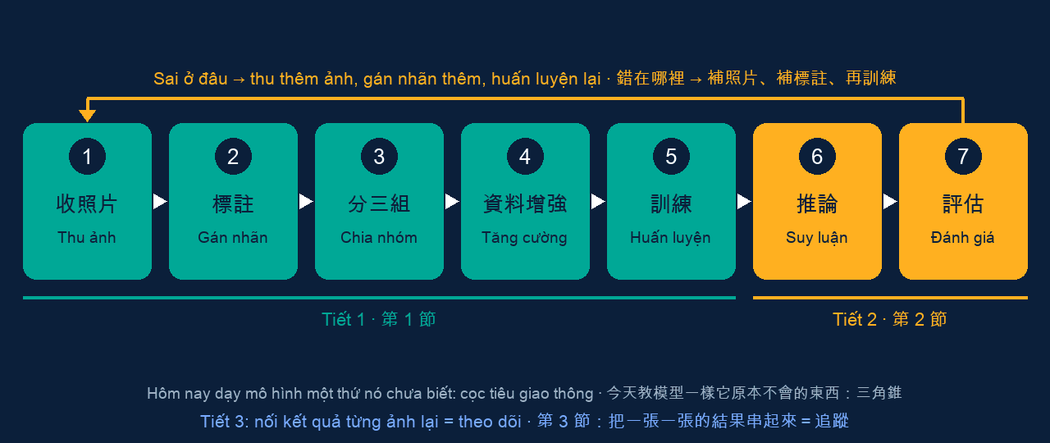
Quy trình bảy bước. Đánh giá xong, tìm chỗ sai rồi quay lại bước một (mũi tên phía trên).
Bước | Tên | Làm gì | Giống như
1 | Thu ảnh | Tìm nhiều ảnh có cọc tiêu | Chuẩn bị sách giáo khoa
2 | Gán nhãn | Khoanh cọc tiêu trên từng ảnh, nói với mô hình «đây là cọc tiêu» | Dùng bút dạ quang khoanh lại
3 | Chia ba nhóm | Bài tập, thi thử, thi thật | Giữ lại một số đề không cho xem
4 | Tăng cường dữ liệu | Cùng một ảnh lật, làm tối, phóng to, thành nhiều dáng vẻ | Cùng một ý, đổi nhiều kiểu đề
5 | Huấn luyện | Từng vòng: đoán, so đáp án, sửa một chút | Làm bài tập
6 | Suy luận | Đưa ảnh chưa thấy, để mô hình tự khoanh | Vào phòng thi
7 | Đánh giá | So với đáp án chuẩn, đếm đúng, thừa, sót | Chấm bài

Đánh giá xong, chắc chắn sẽ tìm ra chỗ mô hình sai: có một loại ảnh nó luôn nhận nhầm. Khi đó quay lại bước một, thu thêm loại ảnh đó, gán nhãn, luyện lại. Giống như thi xong chép câu sai vào sổ tay lỗi sai rồi luyện thêm phần yếu. Vòng lặp này, trong ngành gọi là vòng lặp dữ liệu (data engine), cuối tiết 2 sẽ nói lại.

Vì sao chọn cọc tiêu: mô hình có sẵn chưa học qua
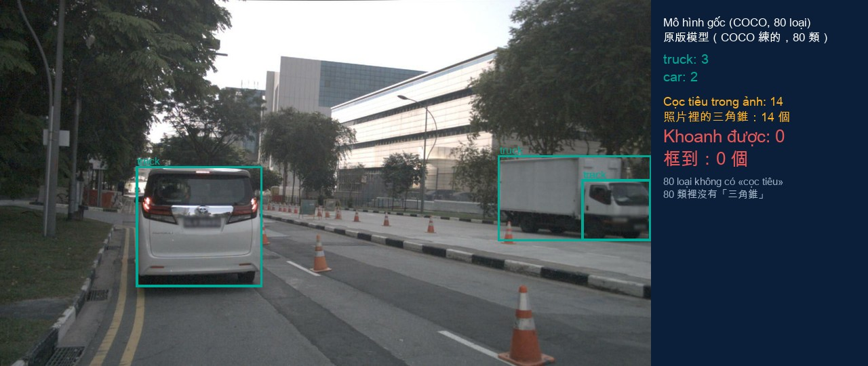
Một đoạn đường đang thi công ở Singapore (scene-0061 #23). Mô hình gốc khoanh được 3 xe tải, 2 ô tô, nhưng 14 cọc tiêu trong ảnh thì không khoanh được cái nào. Mô hình: Ultralytics YOLO11n, huấn luyện sẵn trên COCO, ngưỡng điểm 0,25. Dữ liệu: nuScenes (Motional), CC BY-NC-SA 4.0
Mô hình lần này tên là YOLO, viết tắt của You Only Look Once, nghĩa là «chỉ nhìn một lần»: nhìn cả tấm ảnh một lần là khoanh hết vị trí mọi vật. Phiên bản là YOLO11n (n là loại nhỏ nhất, chạy nhanh nhất), do Ultralytics công bố, tải miễn phí.
Nó đã được luyện sẵn trên một bộ dữ liệu tên COCO. COCO có thể xem như một cuốn sách bài tập rất dày: khoảng 118.000 ảnh, mỗi ảnh đều có người gán đáp án sẵn, dạy 80 loại vật: người, ô tô, xe tải, xe buýt, xe máy, đèn giao thông, biển dừng… Nhưng trong 80 loại đó không có cọc tiêu. Không phải mắt nó kém, mà là chưa ai dạy nó.
Cọc tiêu rất quan trọng với xe tự lái: nó báo phía trước đang thi công, làn này bị chặn, không được đi vào. Vì vậy nhiệm vụ hôm nay là: dạy mô hình này nhận ra cọc tiêu. Tự huấn luyện có ích nhất là khi dạy thứ mà nó vốn chưa biết.

Gán nhãn: mỗi cọc tiêu một khung, mỗi khung lưu thành một dòng
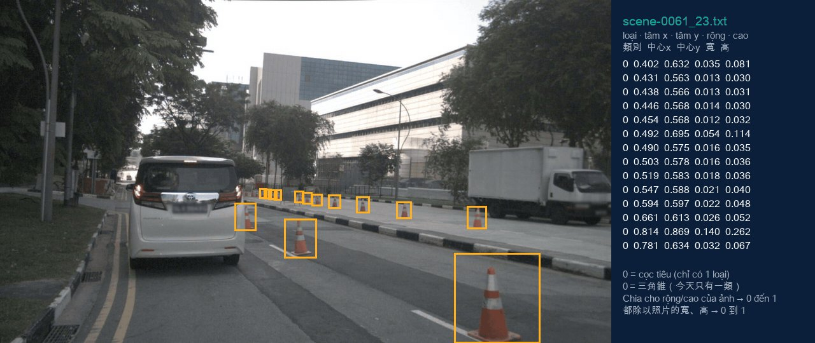
scene-0061 #23: 14 cọc tiêu, từng cái được vẽ khung. Bên phải là nội dung tệp văn bản lưu lại (định dạng YOLO), một khung một dòng. Dữ liệu: nuScenes (Motional), CC BY-NC-SA 4.0
Gán nhãn giống như cầm một cây bút dạ quang khoanh cọc tiêu trên ảnh, nói với mô hình «đây là cọc tiêu». Người gán nhãn kéo từ góc trên trái đến góc dưới phải của cọc tiêu để vẽ một khung; vẽ xong một khung thì tệp thêm một dòng. Ảnh này có 14 cọc tiêu nên có 14 dòng. Cọc tiêu ở xa rất nhỏ, chỉ vài điểm ảnh cũng phải khoanh (tuần 8 đã nói quy tắc của nuScenes: cảm biến nhìn thấy thì phải gán nhãn).
Định dạng tệp này gọi là định dạng YOLO, giống tệp tải về bằng nút «Tải nhãn» của bảng thực hành tuần 8. Mỗi dòng có năm số: loại (cọc tiêu là 0), rồi tâm khung ở đâu, khung rộng và cao bao nhiêu. Giống một địa chỉ rất ngắn: nói đây là vật gì, rồi nó ở đâu trong ảnh và to cỡ nào. Cách tính năm số này nằm ở phần bổ sung cuối tài liệu.
Dữ liệu huấn luyện lần này là 30 ảnh, tổng cộng 282 cọc tiêu. Các khung này do nuScenes thuê người gán nhãn, không phải chúng ta vẽ. 282 khung, nếu bạn tự vẽ từng cái thì mất bao lâu? Bộ dữ liệu thật có vài chục nghìn ảnh, vài triệu khung.

Ảnh phải chia ba nhóm: bài tập, thi thử, thi thật
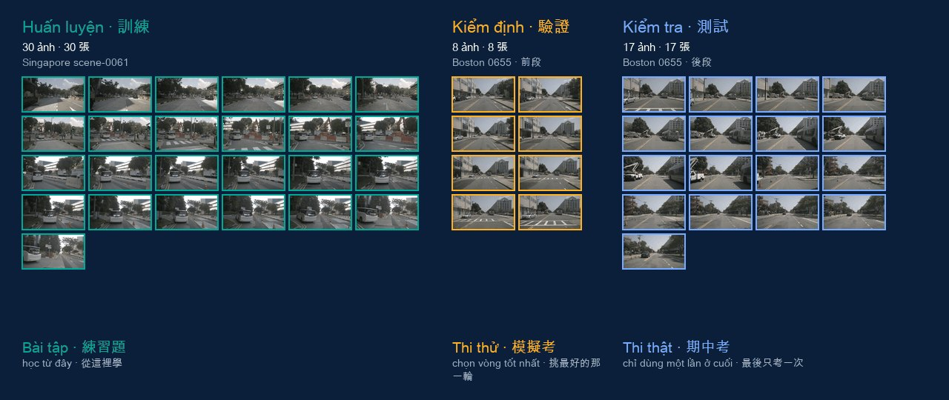
Tập huấn luyện 30 ảnh (Singapore, scene-0061); tập kiểm định 8 ảnh (Boston, scene-0655, đoạn đầu); tập kiểm tra 17 ảnh (cùng đoạn, đoạn sau, lúc huấn luyện hoàn toàn chưa thấy). Dữ liệu: nuScenes (Motional), CC BY-NC-SA 4.0
Bảng 1. Ba nhóm ảnh
Nhóm | So sánh | Ảnh lần này | Dùng để
Tập huấn luyện  training set | Bài tập | 30 ảnh, đường thi công Singapore, 282 cọc tiêu | Mô hình học từ đây; chỉ nhóm này được sửa tham số của mô hình
Tập kiểm định  validation set | Thi thử | 8 ảnh, Boston, 13 cọc tiêu | Mỗi vòng luyện xong thi một lần; người xem điểm để chọn giữ vòng nào; không dùng để học
Tập kiểm tra  test set | Thi thật (thi giữa kỳ) | 17 ảnh, Boston, 90 cọc tiêu | Lúc huấn luyện hoàn toàn không đụng tới; cuối cùng mới mở, chỉ thi một lần

Tập huấn luyện là bài tập. Trong mô hình có 2,6 triệu con số có thể điều chỉnh, gọi là tham số, và chỉ bài tập mới được sửa chúng.
Tập kiểm định là thi thử. Mỗi vòng luyện xong, lấy nó ra thi một lần để xem trình độ hiện tại của mô hình. Điểm thi thử bao nhiêu cũng không quay lại sửa 2,6 triệu tham số, và ảnh thi thử cũng không được đưa vào bài tập. Vậy điểm đó có ích gì? Để con người xem: chúng ta xem điểm rồi quyết định giữ vòng nào. Người quyết định là con người; mô hình không thay đổi vì đã thi thử. Đề thi chúng ta xem được, rút kinh nghiệm được, nhưng không được dạy đáp án cho mô hình, nếu không nó sẽ thành bài tập.
Tập kiểm tra là thi thật. Lúc huấn luyện, mô hình chưa thấy tấm nào, đến cuối mới lấy ra thi một lần. Vì sao đề thi giữa kỳ không được cho xem trước? Vì xem rồi thì điểm không còn chứng minh bạn thật sự biết. Tập kiểm định thì khác: nó được thi lặp đi lặp lại từng vòng, chúng ta cũng liên tục dựa vào điểm của nó để quyết định, nên điểm của nó thường đẹp hơn thực tế. Tập kiểm tra không tham gia quyết định nào, nên mới là điểm trung thực.
Còn hai điều cần nói thật. Thứ nhất, bài tập ở Singapore, thi ở Boston: đường, thời tiết, cách đặt cọc tiêu của hai thành phố đều khác nhau, thi như vậy mới biết mô hình đổi chỗ còn làm được không. Thứ hai, lần này tập kiểm định và tập kiểm tra là hai nửa trước sau của cùng một đoạn video ở Boston, chỉ cách nhau 0,5 giây, hai nhóm quá giống nhau nên điểm kiểm tra có thể đẹp hơn trình độ thật một chút.
Cạm bẫy đổi tên
Có sách đổi tên «tập kiểm định» và «tập kiểm tra» cho nhau. Khi đọc tài liệu của người khác, hãy hỏi rõ: nhóm nào dùng để chọn vòng, nhóm nào chỉ thi một lần ở cuối. Cách gọi của môn này: tập kiểm định = thi thử (mỗi vòng thi một lần), tập kiểm tra = thi thật (chỉ thi một lần cuối).

Cạm bẫy khi chia nhóm: hai ảnh liền nhau gần như giống hệt
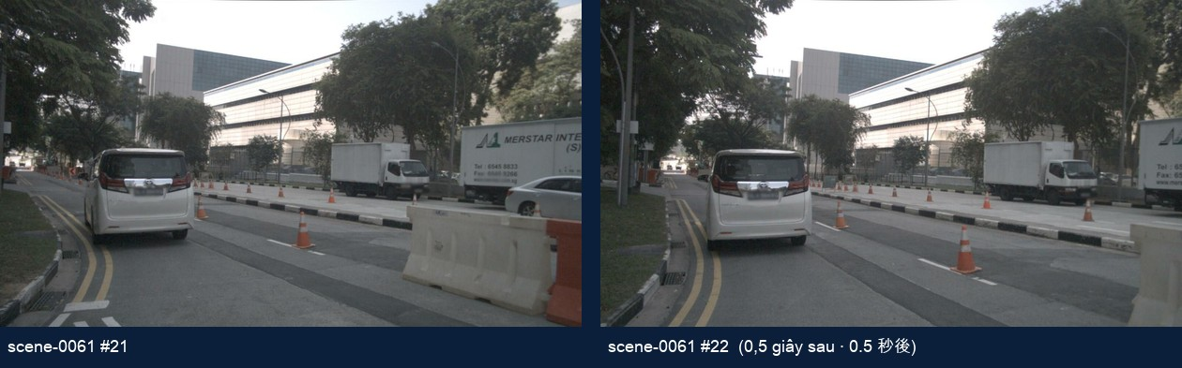
Khung hình thứ 21 (trái) và thứ 22 (phải) của scene-0061, chỉ cách nhau 0,5 giây. Dữ liệu: nuScenes (Motional), CC BY-NC-SA 4.0
nuScenes cứ 0,5 giây gán nhãn một lần, nên hai ảnh liền nhau chỉ cách nửa giây: xe chạy tới vài mét, cọc tiêu vẫn là những cọc tiêu đó, gần như y hệt, như hai trang liền nhau của cuốn sách lật hình.
Giả sử xáo trộn các ảnh của đoạn video này, rút ngẫu nhiên vài ảnh làm bài tập, phần còn lại làm đề thi: khung hình 21 nằm trong bài tập, khung hình 22 nằm trong đề thi. Mô hình thi khung hình 22 thực ra là thi lại bài đã luyện. Điểm đương nhiên cao, nhưng không phải biết thật, chỉ là đã từng thấy. Vấn đề này gọi là rò rỉ dữ liệu (data leakage): nội dung đề thi đã lọt vào bài tập từ trước, nên điểm không còn chính xác. Giống thầy cô lấy bài tập đổi một con số rồi đem ra thi, ai cũng làm tốt, nhưng gặp đề thật sự mới thì không biết làm.
Vì vậy cách làm là: cả đoạn video chia vào cùng một nhóm. Cả đoạn ở Singapore là bài tập, đoạn ở Boston dùng để thi. Các nghiên cứu và công ty thật cũng làm như vậy; tập huấn luyện và tập kiểm tra chính thức của nuScenes cũng chia riêng theo cả đoạn video.

Học chuyển giao: không bắt đầu từ số 0, mượn mô hình đã học 118.000 ảnh
Sách đã sẵn sàng, bắt đầu huấn luyện. Trước hết trả lời một câu hỏi: chỉ có 30 ảnh, có đủ không? Chúng ta thử hai điểm xuất phát, dùng cùng 30 ảnh, cùng thiết lập, đều luyện 50 vòng, rồi thi bằng 17 ảnh kiểm tra (90 cọc tiêu).
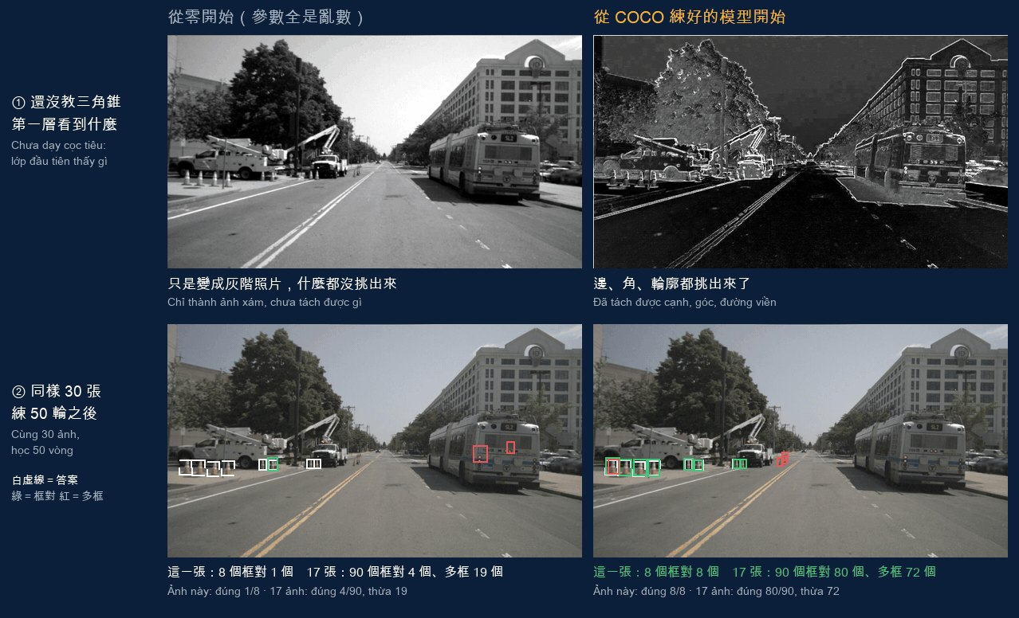
Hàng trên: chưa dạy cọc tiêu, đưa cùng một ảnh Boston vào, xem lớp đầu của mô hình nhìn thấy gì (trái: bắt đầu từ số 0; phải: bản gốc đã luyện trên COCO). Hàng dưới: cùng 30 ảnh, luyện 50 vòng rồi thi ảnh này (trái: từ số 0, 8 cái chỉ khoanh đúng 1; phải: từ COCO, đúng cả 8). Nét đứt trắng = đáp án, xanh = đúng, đỏ = thừa. Dữ liệu: nuScenes (Motional), CC BY-NC-SA 4.0
Bảng 2. Hai điểm xuất phát (cùng 30 ảnh, 50 vòng, 17 ảnh kiểm tra có 90 cọc tiêu)
Điểm xuất phát | Đúng (TP) | Thừa (FP)
Từ số 0 (tham số toàn số ngẫu nhiên) | 4 / 90 | 19
Từ mô hình đã luyện trên COCO | 80 / 90 | 72

Nhìn hàng trên. Mô hình bắt đầu từ số 0 giống em bé mới sinh: tham số toàn số ngẫu nhiên, đến đường biên cũng không phân biệt được, chỉ biến ảnh thành ảnh xám. Mô hình gốc luyện trên COCO giống một người lớn: nó đã thấy 118.000 ảnh, lớp đầu đã tách ra đường biên và đường viền của cây, tòa nhà, xe buýt, vạch kẻ đường. Đó là «nó đã biết nhìn». Nhìn hàng dưới: bắt đầu từ số 0, 90 cọc tiêu chỉ khoanh đúng 4; bắt đầu từ COCO, khoanh đúng 80. Xe và người đi bộ chúng ta cũng đã thử, từ số 0 cũng không học được, 53 vật khoanh đúng 0.
Hai thuật ngữ, phân biệt trước
Học chuyển giao (遷移學習, transfer learning): mượn cái người khác đã học được để dùng cho việc mới.
Tinh chỉnh (微調, fine-tuning): sau khi mượn về, dùng ảnh của mình luyện tiếp. Cách làm lần này chính là tinh chỉnh: mượn mô hình đã luyện trên COCO, rồi luyện tiếp bằng 30 ảnh cọc tiêu.
Giống như học đi xe máy. Người chưa từng đi xe đạp phải học giữ thăng bằng, học rẽ, học rất lâu. Người đã biết đi xe đạp thì thăng bằng đã biết rồi, chỉ cần học thêm ga và phanh là nhanh chóng quen.

Luyện từng vòng: đoán, so đáp án, sửa một chút
Hãy tưởng tượng bạn tập ném bóng rổ: ném một quả, xem bóng lệch trái hay phải, quả sau chỉnh cổ tay một chút, ném lại, chỉnh lại. Học máy cũng vậy: đoán, so đáp án, sửa một chút, lặp lại nhiều lần. Một vòng (epoch) là xem hết 30 ảnh huấn luyện một lượt, giống như làm lại cả cuốn bài tập từ đầu. Mỗi vòng có ba việc:
- Đoán: mô hình đoán khung trên từng ảnh.
- So đáp án: so với đáp án chuẩn, tính ra sai bao nhiêu. Số «sai bao nhiêu» này gọi là mất mát (loss), có thể xem như điểm bị trừ trên bài thi.
- Sửa một chút: mỗi một trong 2,6 triệu tham số của mô hình đều được sửa một chút theo hướng «sai ít đi», giống như khi ném bóng, 2,6 triệu chỗ nhỏ trong cơ thể mỗi chỗ chỉnh một chút.
Máy xem 4 ảnh một lần (gọi là một lô), nên 30 ảnh là 8 lô, bằng một vòng. Lần này luyện 50 vòng: 30 ảnh, mỗi ảnh được xem 50 lần, và mỗi lần đều qua tăng cường dữ liệu nên dáng vẻ đều khác một chút.
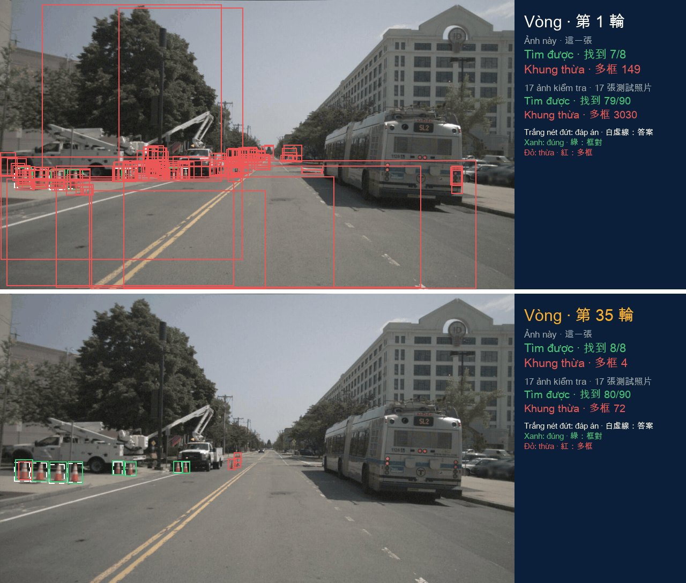
Cùng một ảnh kiểm tra Boston (lúc huấn luyện chưa thấy). Trên: vòng 1; dưới: vòng 35. Nét đứt trắng = đáp án (8 cái), xanh = đúng, đỏ = thừa. Con số bên phải là kết quả của ảnh này và của cả 17 ảnh kiểm tra. Để dạy học, ở đây vòng nào cũng lấy ảnh kiểm tra ra thi; khi làm thật, mỗi vòng chỉ được xem điểm của tập kiểm định. Dữ liệu: nuScenes (Motional), CC BY-NC-SA 4.0
- Vòng 1: khắp ảnh toàn khung đỏ, cả mặt đường và cây cũng bị khoanh. 17 ảnh kiểm tra bị khoanh thừa 3.030 khung. Nó mới bắt đầu học, chỉ biết «màu cam, nhọn nhọn có thể là», nên đoán lung tung.
- Các vòng giữa: lúc tốt lúc xấu. Có vòng gần như không khoanh gì, có vòng lại khoanh lung tung. Điều này bình thường: huấn luyện không phải vòng nào cũng tiến bộ, miễn xu hướng chung đi lên.
- Sau vòng 19: dần ổn định, khung đỏ ngày càng ít. Vòng 35: ảnh này khoanh đúng cả 8 cọc tiêu, thừa 4 khung; 17 ảnh kiểm tra, 90 cọc tiêu khoanh đúng 80, thừa 72.

Bài tập càng làm càng tốt, thi thử tăng rồi giảm
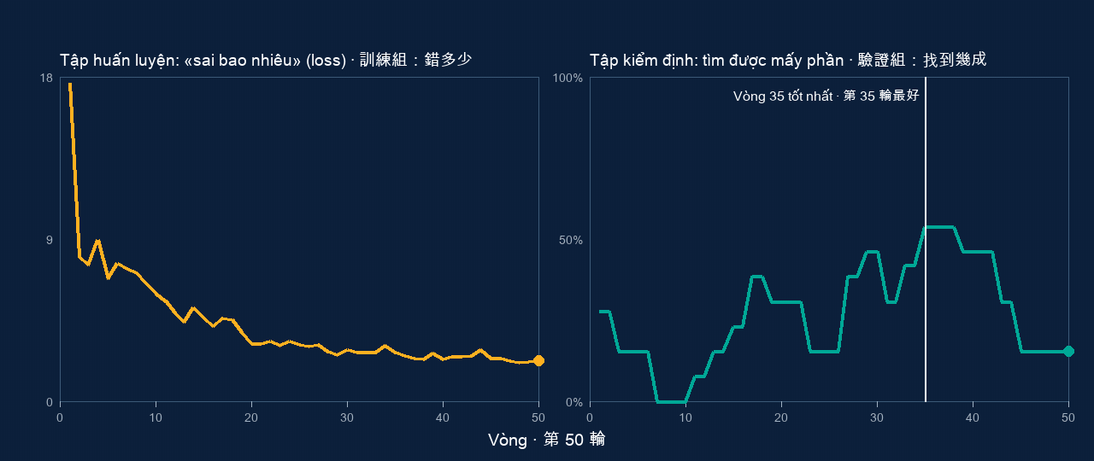
Hai đường cong phần mềm tự ghi lại khi huấn luyện. Trái: mất mát của tập huấn luyện (bài tập bị trừ bao nhiêu điểm), vòng 1 là 17,6, vòng 20 là 3,2, vòng 50 là 2,3. Phải: tập kiểm định (8 ảnh, 13 cọc tiêu) tìm được mấy phần (độ bao phủ); đường trắng = vòng 35.
Bên trái, mất mát của bài tập giảm liên tục: bài tập càng làm càng quen. Bên phải, điểm của tập kiểm định chính là thi thử: 13 cọc tiêu, tìm được 7 cái là 54%. Lúc đầu hai ba phần mười, giữa chừng có vòng rơi về 0, sau dần tăng lên, cao nhất ở vòng 35 đến 38, đạt 54%; nhưng luyện tiếp thì lại giảm, vòng 50 chỉ còn 15%. Mỗi vòng phần mềm đều tính điểm tổng hợp của tập kiểm định và tự lưu vòng cao nhất, đó là vòng 35. Mô hình dùng ở tiết 2 chính là vòng này.
Cần lưu ý: tập kiểm định chỉ có 13 cọc tiêu, tìm thêm hoặc sót một cái là điểm chênh 8%, nên đường này nhảy rất mạnh. Tập kiểm định quá nhỏ là hạn chế của thí nghiệm này; khi làm thật, tập kiểm định phải lớn hơn nhiều.

Học quá lâu = quá khớp: học thuộc lòng
Vì sao bài tập cứ tiến bộ mà thi thử lại tụt? Hãy tưởng tượng một bạn ôn thi chỉ làm đi làm lại một cuốn đề cũ. Làm lượt đầu, bạn học được ý chính; làm đến lượt thứ mười, bạn đã nhớ «câu 3 đáp án B», «câu 7 đáp án C». Đề cũ câu nào cũng đúng, nhưng thi giữa kỳ đổi đề mới thì lại không làm được, vì bạn nhớ đáp án chứ không phải ý chính.
Mô hình cũng vậy. Sau khi xem 30 ảnh 50 lần, nó bắt đầu nhớ chi tiết của 30 ảnh đó: màu đoạn đường ở Singapore, vị trí đặt mấy cọc tiêu đó. Nó sai ngày càng ít trên bài tập, nhưng đổi sang ảnh ở Boston thì nhận không ra nữa. Đó gọi là quá khớp (overfitting).
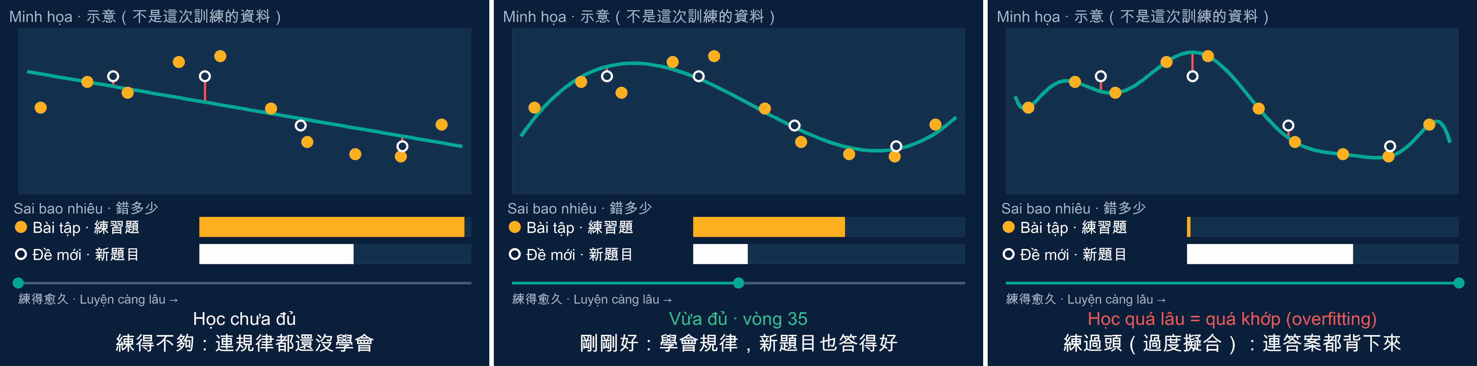
Hình minh họa (không phải dữ liệu của lần huấn luyện này). Chấm vàng là bài tập, vòng trắng là đề mới chưa thấy, đường xanh lục là cách mô hình trả lời, hai thanh bên dưới là «sai bao nhiêu». Trái: học chưa đủ; giữa: vừa đủ; phải: học quá lâu.
- Học chưa đủ (thiếu khớp, underfitting): đường chỉ là một đường thẳng, chưa học được xu hướng chung, bài tập và đề mới đều sai nhiều.
- Vừa đủ: đường nắm được xu hướng chung, đề mới sai ít nhất. Chúng ta giữ loại này, vòng 35.
- Học quá lâu (quá khớp): đường uốn lượn, cố đi qua từng chấm vàng, sai ở bài tập về 0; nhưng vòng trắng lại xa đường hơn, đề mới sai nhiều hơn. Ngay cả sai số nhỏ trong bài tập cũng bị học thuộc.
Vì vậy chúng ta giữ vòng 35, không giữ vòng cuối. Kiểm chứng bằng ảnh kiểm tra: 90 cọc tiêu, vòng 35 khoanh đúng 80, vòng 49 chỉ khoanh đúng 66. Nhưng cũng phải nói thật: vòng 49 khoanh thừa ít hơn, từ 72 xuống 28: nó trở nên thận trọng hơn, không chắc thì không khoanh. Sự đánh đổi «khoanh ít, sót nhiều» này, tiết 2 sẽ nói tiếp.
Cách phòng học quá lâu: nhiều ảnh hơn, tăng cường dữ liệu nhiều hơn, dùng tập kiểm định để xem khi nào nên dừng.
Ba câu cần nhớ của tiết 1
1. Mỗi vật một khung. Chia cả đoạn video thành ba nhóm: huấn luyện (bài tập), kiểm định (thi thử), kiểm tra (thi thật, chỉ dùng một lần cuối).
2. Không bắt đầu từ số 0 (học chuyển giao): mượn mô hình đã luyện, rồi tinh chỉnh bằng ảnh của mình. Mỗi vòng: đoán, so đáp án, sửa một chút.
3. Học quá lâu = học thuộc lòng. Giữ vòng có điểm thi thử (kiểm định) tốt nhất, lần này là vòng 35.

3. Suy luận và chấm điểm (tiết 2)

Suy luận: một ảnh đoán 19.320 lần, lọc còn 16 khung
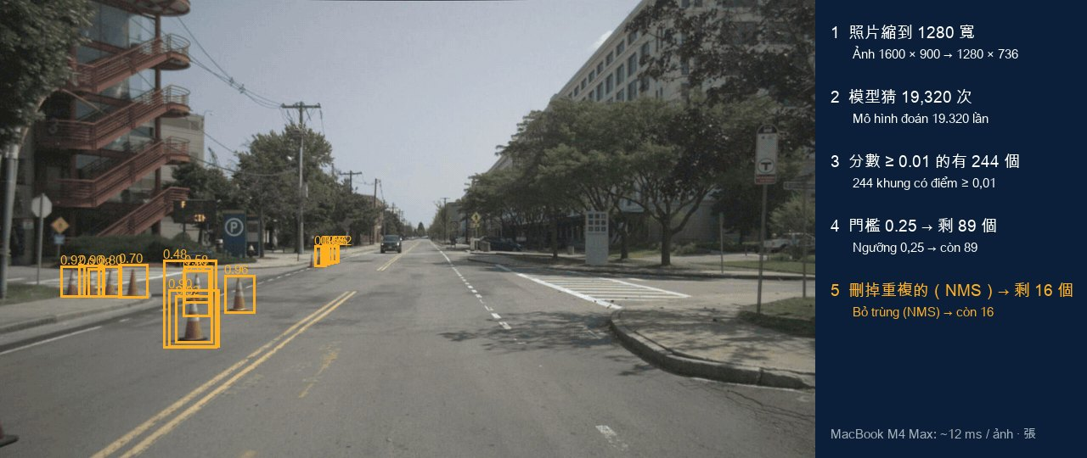
Một ảnh kiểm tra ở Boston (scene-0655 #34, lúc huấn luyện chưa thấy), mô hình vòng 35. Bên phải là năm bước, khung trên ảnh ít dần theo từng bước. Dữ liệu: nuScenes (Motional), CC BY-NC-SA 4.0
Suy luận là dùng mô hình đã luyện trong thực tế: một ảnh mới đưa vào, khoanh ra cọc tiêu. Có thể hình dung: trên ảnh có hơn mười chín nghìn quan sát viên nhỏ, mỗi người chỉ phụ trách một mảnh nhỏ của mình rồi báo cáo: «chỗ tôi có cọc tiêu không, khung to cỡ nào, tôi chắc mấy phần». Mỗi lần đoán có một khung và một điểm, điểm chính là mức chắc chắn đó.
Bảng 3. Năm bước suy luận (scene-0655 #34)
Bước | Tên | Làm gì | Con số của ảnh này
1 | Thu nhỏ ảnh | Thu nhỏ còn rộng 1280, giống lúc huấn luyện | 1280
2 | Đoán | Mọi vị trí trên ảnh cùng lúc đoán một khung và một điểm | 19.320 lần đoán
3 | Xem điểm | Phần lớn lần đoán có điểm gần 0: «ở đây không có cọc tiêu» | Điểm ≥ 0,01 có 244
4 | Qua ngưỡng | Điểm thấp hơn ngưỡng 0,25 thì bỏ | Còn 89
5 | Bỏ trùng (NMS) | Một cọc tiêu bị nhiều vị trí khoanh mỗi nơi một lần, chỉ giữ khung điểm cao nhất | Còn 16

Lưu ý: mô hình thật không quét từng mảnh. Cả tấm ảnh chỉ đưa vào một lần, 19.320 quan sát viên báo cáo cùng lúc, như cả lớp nộp bài cùng một lúc. Hình động chỉ làm chậm để mọi người thấy «mỗi vị trí đều đoán một lần». Đó chính là «chỉ nhìn một lần» của YOLO.

Bỏ khung trùng (NMS)
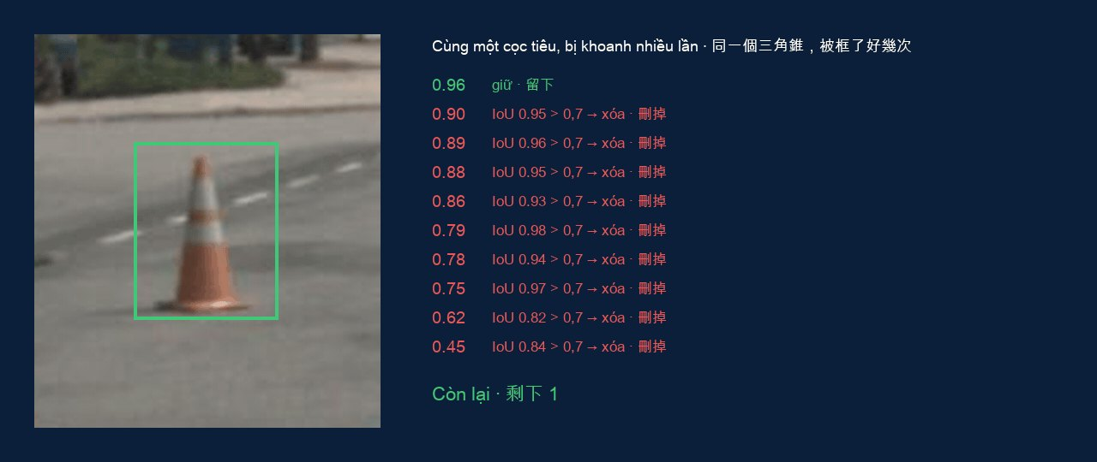
Phóng to một cọc tiêu đơn lẻ: có 10 khung điểm từ 0,25 trở lên. Giữ khung điểm cao nhất 0,96, 9 khung còn lại có IoU với nó từ 0,82 đến 0,98, xóa hết, còn 1. Dữ liệu: nuScenes (Motional), CC BY-NC-SA 4.0
Một cọc tiêu, nhiều ô, nhiều lớp đều thấy «ở đây có cọc tiêu», mỗi nơi đoán một khung. Giữ cả 10 khung thì xe tự lái sẽ tưởng ở đó có 10 cọc tiêu. Giống như một vụ cháy có mười người gọi báo, đội cứu hỏa chỉ coi là một việc. Cách làm có ba bước:
- Tìm khung điểm cao nhất, giữ lại (0,96).
- Các khung còn lại lần lượt so IoU (chồng lên bao nhiêu) với nó. Chồng quá 0,7 nghĩa là khoanh cùng một vật, xóa đi.
- Trong số còn lại, lại tìm khung điểm cao nhất, lặp lại như trên, cho đến khi hết khung.
Phương pháp này tiếng Anh gọi là NMS (non-maximum suppression), nghĩa là «không phải lớn nhất thì dẹp xuống». IoU = diện tích chồng lên ÷ diện tích hai khung gộp lại (tuần 8). NMS cũng có thể sai: hai cọc tiêu đứng rất gần, khung chồng quá 0,7, có thể bị coi là một và xóa mất một; hai khung của cùng một cọc tiêu có kích thước chênh nhiều, chồng chưa tới 0,7 thì giữ cả hai, thành khung thừa.

Chấm điểm: đúng, thừa, sót
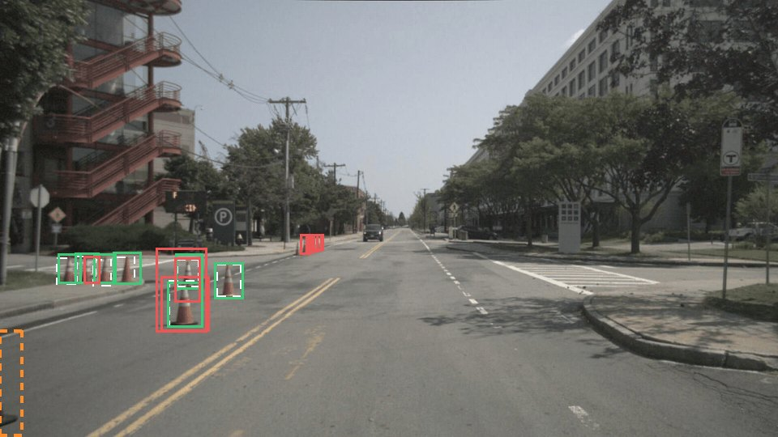
Cùng ảnh đó. Nét đứt trắng = đáp án 8 cái; mô hình khoanh 16: đúng 7 (xanh), thừa 9 (đỏ), sót 1 (nét đứt cam, ở góc dưới trái, cọc tiêu bị mép ảnh cắt, chỉ lộ một mảnh nhỏ). Dữ liệu: nuScenes (Motional), CC BY-NC-SA 4.0
Suy luận xong, bước cuối là chấm điểm: lấy khung của mô hình so với đáp án chuẩn từng cái một. IoU từ 0,5 trở lên mới tính là khoanh đúng (bảng thực hành tuần 8 dùng 0,3, dễ hơn; các cuộc thi chính thức thường dùng 0,5). Một đáp án chỉ ghép với một khung, khung dư đều tính là thừa.
Bảng 4. Ba loại kết quả (viết tắt, tên tiếng Anh, ý nghĩa)
Viết tắt | Tên | Ý nghĩa | Ảnh này
TP | Đúng · true positive | Mô hình khoanh, đáp án có thật (IoU ≥ 0,5) | 7
FP | Thừa · false positive | Mô hình khoanh, nhưng đáp án không có | 9
FN | Sót · false negative | Đáp án có, mô hình không khoanh | 1

Ba cái tên này, dùng xét nghiệm nhanh COVID để nhớ: hiện hai vạch gọi là dương tính (positive, phát hiện có), chỉ một vạch gọi là âm tính (negative, không có). Nói đúng gọi là true, nói sai gọi là false. Thừa (FP): mô hình nói có nhưng thật ra không, giống test hiện hai vạch mà người đó không bệnh, gọi là dương tính giả. Sót (FN): mô hình nói không nhưng thật ra có, giống người thật sự bệnh mà test chỉ một vạch, gọi là âm tính giả. Còn loại thứ tư true negative (TN, nói không và thật sự không), bài toán phát hiện không dùng đến, ma trận nhầm lẫn ở phần bổ sung sẽ nói.

Hai điểm số: độ chính xác và độ bao phủ
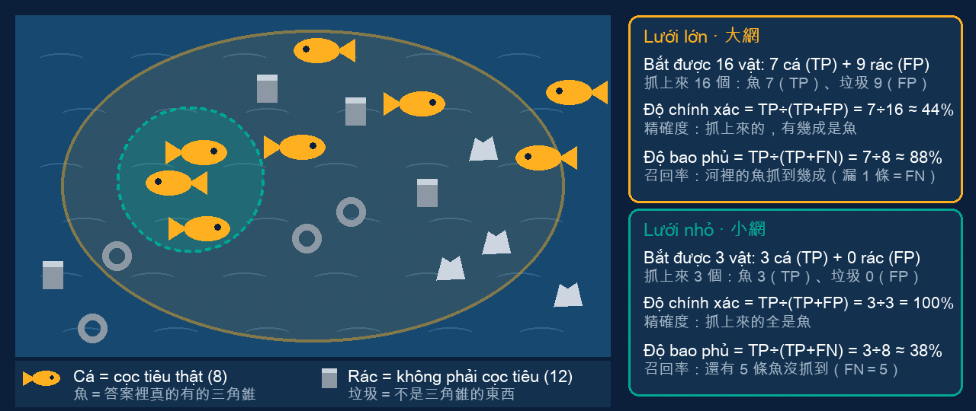
Thả lưới bắt cá. Cá = cọc tiêu trong đáp án (8 con), rác = vật không phải cọc tiêu (12 món). Lưới lớn bắt 16 thứ (7 cá + 9 rác), lưới nhỏ bắt 3 thứ (toàn cá). Con số giống hình trước: đúng 7, thừa 9, sót 1.
Đổi con số của hình trước thành một con sông: dưới sông có 8 con cá (8 cọc tiêu trong đáp án) và 12 món rác (vật không phải cọc tiêu).
Độ chính xác (precision) = TP ÷ (TP + FP) Độ bao phủ (recall) = TP ÷ (TP + FN)
Bảng 5. Lưới lớn và lưới nhỏ
Lưới | Bắt được | Độ chính xác | Độ bao phủ
Lưới lớn | 16 thứ: 7 cá + 9 rác (sót 1 con) | 7 ÷ 16 ≈ 44% | 7 ÷ 8 ≈ 88%
Lưới nhỏ | 3 thứ: toàn cá (sót 5 con) | 3 ÷ 3 ＝ 100% | 3 ÷ 8 ≈ 38%

- Độ chính xác hỏi: trong số bắt được, mấy phần là cá? Tức là trong số khung mô hình khoanh ra, mấy phần đúng. Lưới lớn chỉ 44%, bắt lên phần lớn là rác, khung khoanh ra không đáng tin lắm.
- Độ bao phủ (recall, nhiều tài liệu gọi là «độ phủ») hỏi: cá dưới sông, bắt được mấy phần? Tức là cái cần tìm, tìm được mấy phần. Lưới lớn 88%, gần như không sót.
Đặt hai lần cạnh nhau: lưới lớn, độ bao phủ cao, độ chính xác thấp; lưới nhỏ, độ chính xác cao, độ bao phủ thấp. Thả lưới càng rộng thì càng ít sót cá, nhưng cũng càng dễ vớt phải rác; thả lưới càng nhỏ thì vớt lên càng sạch, nhưng cũng càng dễ sót cá. Lưu ý mẫu số của hai điểm khác nhau: mẫu số của độ chính xác là «tất cả vật bắt lên» (mô hình khoanh mấy cái), mẫu số của độ bao phủ là «tất cả cá dưới sông» (đáp án có mấy cái). Kích thước lưới, trong mô hình chính là ngưỡng điểm.

Ngưỡng: một điểm tăng thì điểm kia giảm
Ngưỡng có thể xem như điểm chuẩn tuyển sinh. Điểm chuẩn đặt rất thấp, ví dụ 20 điểm, gần như ai cũng đỗ, không bỏ sót một học sinh giỏi nào, nhưng lẫn vào rất nhiều người không đạt. Điểm chuẩn đặt rất cao, ví dụ 90 điểm, người đỗ đều xuất sắc, nhưng nhiều học sinh khá bị chặn ngoài cửa.
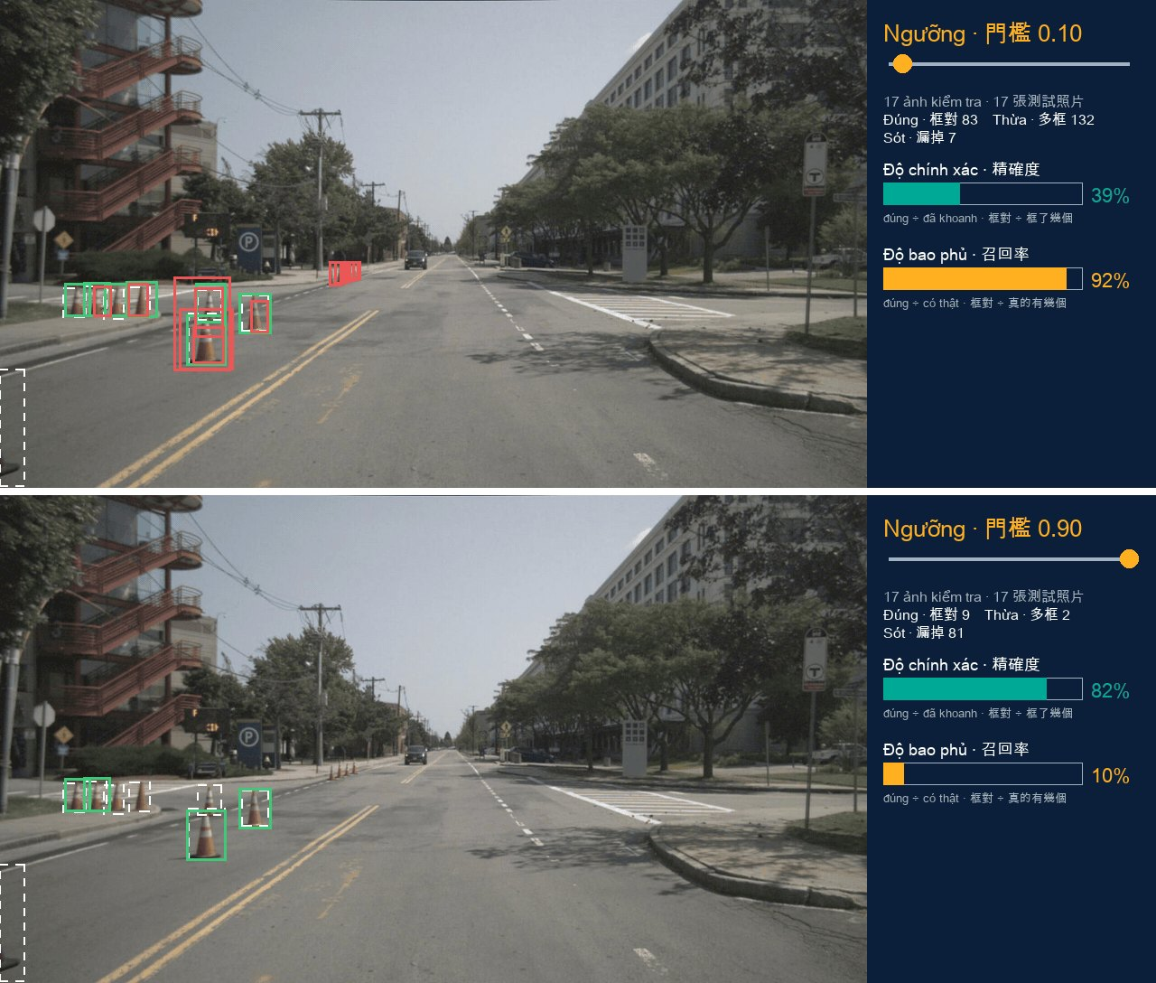
Trái: cùng một ảnh; phải: cộng 17 ảnh kiểm tra (90 cọc tiêu). Trên: ngưỡng 0,10, độ chính xác 39%, độ bao phủ 92%; dưới: ngưỡng 0,90, độ chính xác 82%, độ bao phủ 10%. Dữ liệu: nuScenes (Motional), CC BY-NC-SA 4.0
Bảng 6. Bảng ngưỡng: 17 ảnh kiểm tra, 90 cọc tiêu
Ngưỡng | Đúng | Thừa | Sót | Độ chính xác | Độ bao phủ
0,05 | 83 | 206 | 7 | 29% | 92%
0,25 | 80 | 72 | 10 | 53% | 89%
0,5 | 74 | 42 | 16 | 64% | 82%
0,7 | 49 | 21 | 41 | 70% | 54%
0,9 | 9 | 2 | 81 | 82% | 10%

Nhìn cột thừa: ngưỡng 0,05 là 206, 0,25 là 72, 0,7 chỉ còn 21, ngưỡng càng cao, thừa càng ít. Nhìn cột sót: 0,05 chỉ sót 7, 0,25 sót 10, 0,7 sót 41, 0,9 sót 81, ngưỡng càng cao, sót càng nhiều.
Độ chính xác và độ bao phủ được tính từ các cột này. Ví dụ ngưỡng 0,25: đúng 80, thừa 72, tổng cộng khoanh 152, 80 ÷ 152, độ chính xác 53%; 90 cọc tiêu khoanh đúng 80, độ bao phủ 89%.
Hãy nhìn hai hàng 0,25 và 0,5: kéo ngưỡng từ 0,25 lên 0,5, thừa giảm 30, sót chỉ tăng 6, có vẻ hời. Nhưng từ 0,5 lên 0,7, thừa giảm 21, sót lại tăng 25. Ngưỡng không có giá trị «tốt nhất», chỉ có «tùy bạn cần gì», và phải chọn trong những sự đánh đổi như vậy.

Xe tự lái chọn bên nào: thà khoanh thừa, nhưng thừa quá nhiều cũng nguy
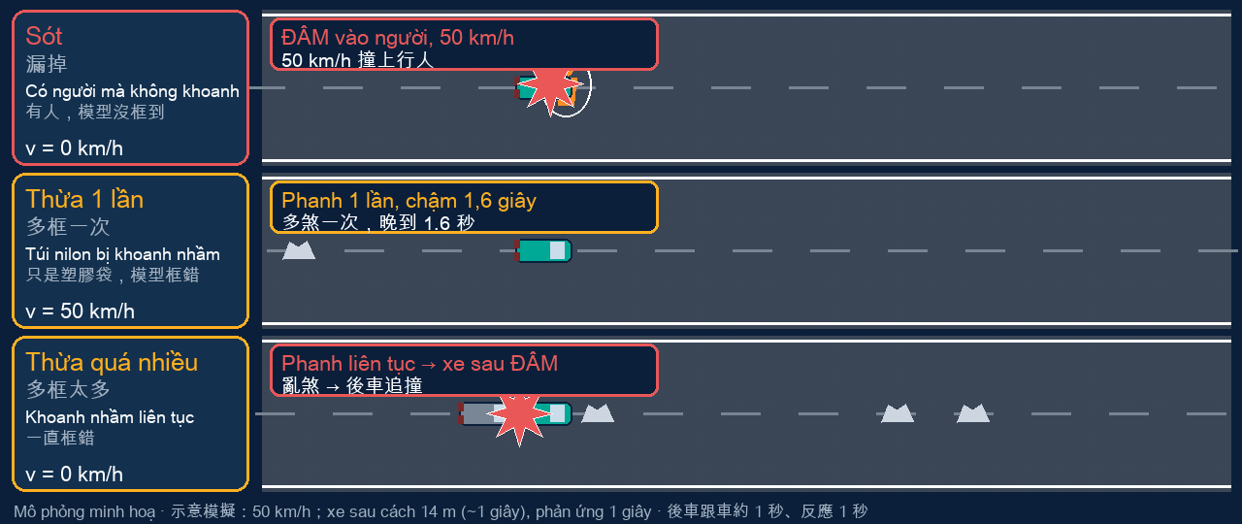
Mô phỏng minh họa (không phải đo thực): 50 km/h; xe sau bám cách khoảng 14 m (1 giây), phản ứng 1 giây, giảm tốc tối đa 5 m/s². Đổi điều kiện thì kết quả đổi.
Đoạn này không nói độ bao phủ luôn quan trọng hơn độ chính xác, mà nói cái giá của hai loại sai khác nhau, nên ngưỡng ở khâu phát hiện thường nghiêng về «thà khoanh thừa». Xem hình động, ba hàng xe đều chạy 50 km/h:
- Sót: phía trước 40 m có một người đi bộ, mô hình không khoanh được, xe không biết có người vẫn chạy, 2,7 giây sau đâm vào. Đây là kết quả nghiêm trọng nhất.
- Thừa một lần: phía trước bay một cái túi nilon, bị khoanh nhầm thành chướng ngại vật, xe phanh một cái rồi tăng tốc lại, chậm khoảng 1,6 giây. Xe sau cách 14 m, còn thời gian phản ứng, vừa kịp không đâm. Cái giá là một chút thời gian và sự khó chịu của hành khách.
- Thừa quá nhiều: cùng kiểu khoanh nhầm, cứ 3 giây một lần. Lần đầu xe sau còn theo kịp; lần hai xe sau chưa hồi phục sau lần trước thì lại phải phanh tiếp, đâm đuôi. Phía trước thật ra không có gì, là tự phanh bậy.
Vì vậy phải kéo thấp cả hai loại sai cùng lúc. Thực tế có ba cách: (1) khâu phát hiện thà khoanh thừa, nhưng đừng vội phanh khẩn cấp; (2) khâu sau lọc bỏ cái giả: một khung phải xuất hiện liên tục nhiều ảnh mới tính, camera, radar, lidar xác nhận lẫn nhau, đó là nội dung theo dõi ở tiết 3; (3) hành động khác nhau dùng mức chắc chắn khác nhau: chắc chưa cao thì chỉ nhả ga, giảm tốc nhẹ; rất chắc mới phanh gấp hết lực. Giống chuông báo cháy: thà nhạy một chút, nhưng không thể mỗi lần chiên cá lại gọi cứu hỏa.

Đáp án cũng có thể sai: đáp án chuẩn do người gán nhãn
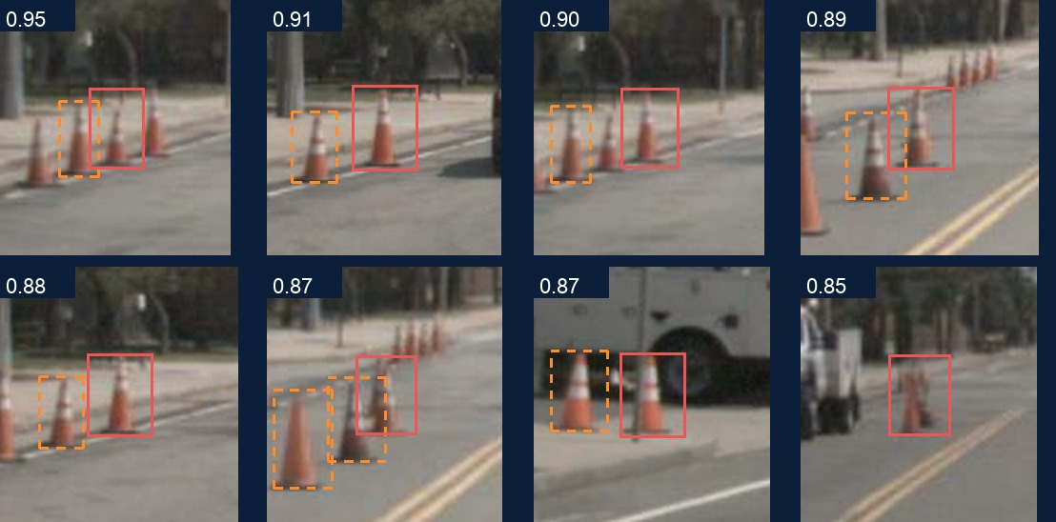
Ngưỡng 0,25, 17 ảnh kiểm tra: trong 72 khung thừa có 52 khung nằm ở chỗ chính thức không gán nhãn cọc tiêu nào, đã xem từng cái, trong khung đều là cọc tiêu; ở đây chọn 8 khung điểm cao nhất. Nét đứt cam = cọc tiêu có gán nhãn, khung đỏ = khung của mô hình (điểm 0,85–0,95). Dữ liệu: nuScenes (Motional), CC BY-NC-SA 4.0
Độ chính xác 53% nghe rất tệ: gần một nửa khung khoanh ra là sai. Nhưng cắt từng cái «sai» đó ra xem: 52 khung nằm ở chỗ đáp án không gán nhãn, mà trong khung thật sự là cọc tiêu, điểm của mô hình cũng rất cao. Không phải mô hình sai, mà là đáp án sót nhãn. Giống thầy cô chấm bài mà đáp án chuẩn ghi sai một câu: bạn làm đúng lại bị trừ điểm. Nếu 52 khung này tính là đúng, độ chính xác từ 53% thành 87% ((80 + 52) ÷ 152 ≈ 87%).
Gán nhãn do người làm, ảnh dùng để huấn luyện cũng cùng một cách gán nhãn, nên cũng có thể bị sót. Cọc tiêu bị sót nhãn mà đưa vào huấn luyện thì mô hình sẽ học rằng «chỗ đó không có cọc tiêu». Vì vậy dữ liệu gán nhãn vừa là sách giáo khoa của mô hình, vừa là đáp án chuẩn của bài thi: đáp án sai thì cả cái mô hình học được lẫn điểm nhận được đều bị ảnh hưởng.
72 khung thừa thật ra gồm: 52 khung do đáp án sót nhãn; 20 khung còn lại nằm trên cọc tiêu nhưng chồng với khung đáp án chưa tới một nửa nên không tính là đúng (kích thước khung khác đáp án, hoặc một cọc tiêu bị khoanh hai lần). Trong 10 cái sót, có 4 cái ở sát mép ảnh, cọc tiêu chỉ lộ một mảnh nhỏ.

Vòng lặp dữ liệu: huấn luyện không làm một lần là xong
Vòng lặp này giống việc bạn làm sau khi thi xong: chép câu sai vào sổ tay lỗi sai, nhìn ra mình yếu chỗ nào, ôn bổ sung chỗ đó, luyện lại rồi thi lần nữa.
- Tìm chỗ sai: phát hiện bản thân đáp án sót 52 nhãn; trong 10 cái sót có 4 cái ở sát mép ảnh.
- Bổ sung dữ liệu, sửa đáp án: mô hình hôm nay chỉ thấy một đoạn đường ở Singapore, ban ngày, trời nắng. Cần bổ sung thứ nó chưa thấy: thành phố khác, ban đêm, trời mưa, cọc tiêu bị xe che một nửa. Nhãn bị sót phải nhờ người gán bổ sung, nếu không lần luyện sau mô hình sẽ học rằng «chỗ đó không có cọc tiêu».
- Huấn luyện lại: vẫn bắt đầu từ mô hình đã luyện, vẫn dùng tập kiểm định chọn vòng tốt nhất.
- Thi lại: dùng ảnh mô hình chưa thấy để thi, rồi lại tìm ra lỗi mới, quay về bước một.
Các công ty xe tự lái chạy vòng lặp này hàng trăm lần, gọi là vòng lặp dữ liệu (data engine). Nhận thức tốt hay không, phần lớn không nhờ thiết kế mô hình mà nhờ vòng lặp này quay được bao nhiêu lần. «Data engine» là cách gọi của ngành (nhóm AI của Tesla dùng khi nói về lái tự động, bài báo Segment Anything của Meta cũng gọi quy trình gán nhãn của mình là data engine), không phải thuật ngữ học thuật chuẩn. Các khái niệm gần trong học thuật có: học chủ động (active learning, để mô hình chọn ra dữ liệu nó ít chắc chắn nhất rồi nhờ người gán nhãn), khai thác mẫu khó (hard example mining, chuyên tìm mẫu mô hình dễ sai nhất để huấn luyện), AI lấy dữ liệu làm trung tâm (data-centric AI, sửa dữ liệu chứ không chỉ sửa mô hình). Đọc bài báo thì tìm các từ khóa này, xem slide của công ty sẽ thấy data engine.

Bổ sung cũng phải đúng: dạy lại thứ đã biết, lại quên
Cọc tiêu là thứ mô hình gốc chưa biết. Nếu lấy thứ nó vốn đã biết, xe và người đi bộ, dùng ít ảnh dạy lại thì sao? Chúng ta cũng đã thử. 30 ảnh huấn luyện chọn từ bảy đoạn video khác nhau của nuScenes, có 107 xe, 30 người đi bộ; 10 ảnh kiểm tra: 5 ảnh vạch qua đường ở Boston ban ngày, cộng 5 ảnh ngã tư Singapore ban đêm sau mưa.
Bảng 7. Mỗi cách khoanh đúng mấy cái (10 ảnh kiểm tra)
Cách làm | Xe (19) | Người đi bộ (30) | Xe hai bánh (4)
Mô hình gốc COCO, không dạy thêm | 13 | 13 | 1
30 ảnh, học từ số 0 | 0 | 0 | 0
30 ảnh, tinh chỉnh từ COCO | 11 | 0 | 0
282 ảnh, tinh chỉnh từ COCO | 12 | 7 | 1

Người đi bộ từ 13 rơi xuống 0. Vốn nó biết nhận người, bị chúng ta «dạy» bằng 30 ảnh xong lại không biết nữa: trong 30 ảnh này chỉ có 30 người, quá ít, để luyện tốt 30 ảnh này mô hình đã sửa mất thứ học từ hơn một trăm nghìn ảnh. Giống như có một tháng bạn chỉ cố học thuộc 30 câu sẽ ra trong kỳ thi, còn tiếng Trung hằng ngày lại nói không trôi. Dùng 282 ảnh, người đi bộ quay lại 7, vẫn kém bản gốc là 13.
Điều này cho ta biết hai điều. Thứ nhất, huấn luyện không chắc sẽ tốt hơn, dữ liệu quá ít có thể dạy hỏng cái vốn biết. Thứ hai, tự huấn luyện đáng làm nhất là như cọc tiêu, dạy thứ nó vốn chưa biết. Xe ba gác trên đường Việt Nam, COCO và nuScenes đều không có loại này, đó chính là chỗ đáng tự thu dữ liệu, tự huấn luyện.

Suy luận cần nhanh cỡ nào
Suy luận không chỉ cần chính xác mà còn cần nhanh. Trên MacBook của thầy, một ảnh mất khoảng 0,01 giây (chính xác hơn là 0,0115 giây). Nhưng trên xe không phải một ảnh: xe nuScenes có 6 camera, mỗi camera một giây chụp 12 ảnh, một giây là 6 × 12 = 72 ảnh. 72 × 0,0115 giây ≈ 0,83 giây: một chiếc MacBook chạy hết công suất, vừa kịp xử lý xong số ảnh chụp trong một giây.
Nghe có vẻ đủ, nhưng đó mới chỉ là một thứ: cọc tiêu. Trên xe còn phải tìm xe, tìm người, tìm vạch kẻ đường, xem đèn giao thông, thứ nào cũng phải tính; hơn nữa xe không thể «vừa vặn theo kịp», phải chừa thời gian cho dự đoán và lập kế hoạch phía sau. Vì thế trên xe tự lái thật có con chip thiết kế riêng cho việc này (tuần 15 sẽ nói về nền tảng tính toán trên xe).
Ba câu cần nhớ của tiết 2
1. Suy luận: 19.320 lần đoán → ngưỡng → bỏ trùng → còn vài khung. So với đáp án: đúng, thừa, sót.
2. Độ chính xác = đúng ÷ đã khoanh; độ bao phủ = đúng ÷ có thật. Ngưỡng càng cao, thừa càng ít, sót càng nhiều.
3. Điểm số chỉ đáng tin đến mức đáp án đáng tin. Xem từng lỗi, bổ sung đúng dữ liệu, huấn luyện lại, đó chính là vòng lặp dữ liệu.

4. Theo dõi: từ một ảnh đến một đoạn video (tiết 3)
Hai tiết trước, mô hình đều xem từng ảnh một. Ví dụ của tiết này đều lấy từ cùng một đoạn video thật: scene-0553 của nuScenes, một ngã tư ở đường Summer St., Boston. Xe đỗ trước vạch qua đường, suốt 20 giây không nhúc nhích, nhiều người đi bộ băng qua từ trái sang phải. Camera trước chụp tổng cộng 237 ảnh, khoảng 12 ảnh mỗi giây. Các khung trên hình do mô hình gốc của tiết 1 (COCO, biết nhận người) khoanh, còn con số bên cạnh khung do một chương trình ghép cặp đơn giản gán.

Phát hiện và theo dõi: xem riêng từng ảnh vs mỗi vật một số
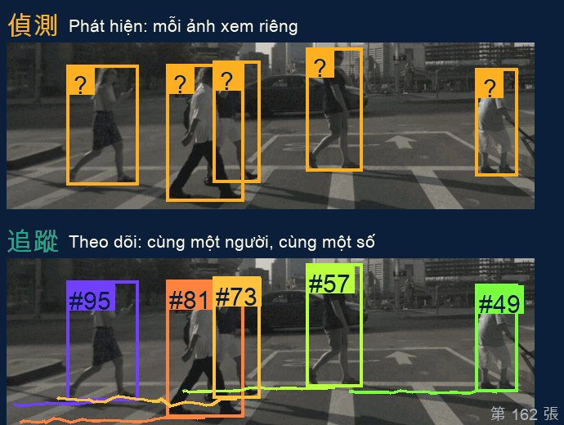
Trên: phát hiện, mỗi ảnh tự khoanh người, trên khung chỉ có dấu hỏi; dưới: theo dõi, cùng một người luôn giữ một số, đường dưới chân là quãng đã đi (scene-0553, ảnh 148–162). Dữ liệu: nuScenes (Motional), CC BY-NC-SA 4.0
Tối cuối tuần bạn đi chợ đêm với bạn bè, rất đông người. Mỗi lần nhìn bạn thấy rất nhiều người: «chỗ này có người, chỗ kia có người», đó là phát hiện. Nhưng muốn đi theo bạn mình thì phải biết trong ngần ấy người ai là bạn mình. Bạn nhớ bạn ấy mặc áo đỏ, vừa nãy ở phía trước bên trái, nên lần nhìn tiếp theo bạn tìm người áo đỏ ở phía trước bên trái. Đó là theo dõi.
Xe cũng vậy. Phát hiện chỉ trả lời «ảnh này có người ở đâu»; theo dõi trả lời thêm «người này có phải người ở ảnh trước không», nếu phải thì gán cùng một số. Vì sao nhất định phải biết? Một người đứng bên đường, chỉ nhìn một ảnh thì không biết họ đang đứng chờ hay sắp bước ra lòng đường. Phải xem nhiều ảnh, biết cùng một người đi từ đâu đến đâu, mới biết họ đi hướng nào, nhanh cỡ nào. Xe có giảm tốc hay không, dựa vào phán đoán này.

Ghép cặp: lấy khung ảnh trước so với khung ảnh này, xem chồng lên nhau
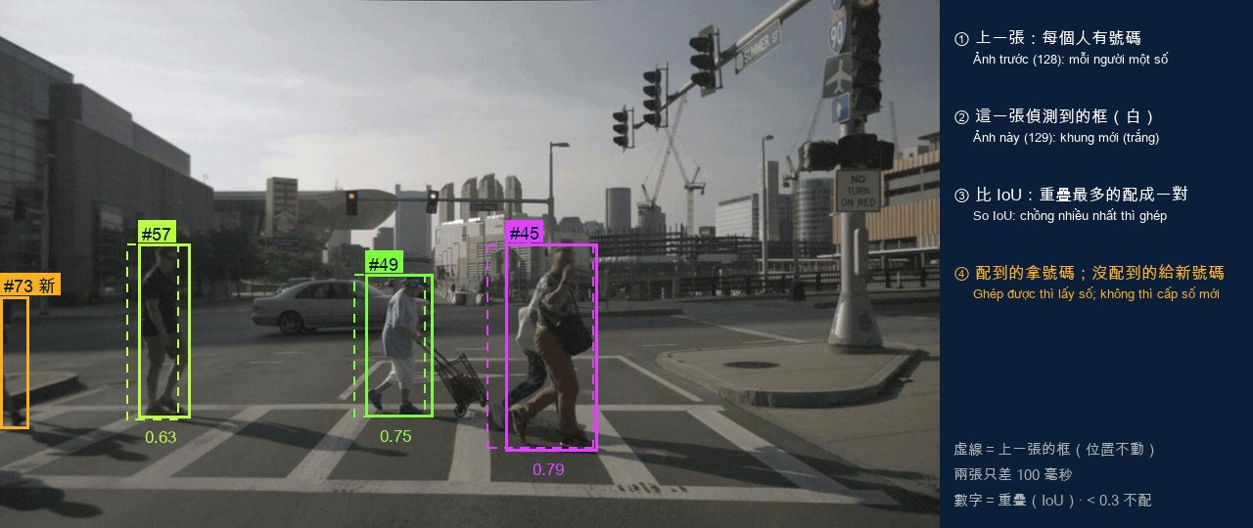
scene-0553 ảnh 128 → ảnh 129 (cách nhau 0,1 giây). Nét đứt = khung của ảnh trước (giữ nguyên vị trí), con số = khung ảnh trước và khung ảnh này chồng nhau bao nhiêu (IoU), dưới 0,3 thì không ghép. Dữ liệu: nuScenes (Motional), CC BY-NC-SA 4.0
Hai ảnh này chỉ cách nhau 0,1 giây. Cách ghép cặp giống trò nối cặp hồi nhỏ (nối hai cột với nhau): mỗi người ở ảnh trước là một điểm ở cột bên trái, mỗi khung ở ảnh này là một điểm ở cột bên phải, nối những cặp chồng nhau nhiều nhất, ai được nối thì nhận số của người đó.
- Ảnh trước: mỗi người đã có số: 57, 49, 45.
- Ảnh này: mô hình khoanh lại tất cả mọi người (khung trắng), lúc này khung trắng chưa có số. Khung của ảnh trước để nét đứt ở vị trí cũ, màu giống số. 0,1 giây rất ngắn, người chỉ đi một đoạn nhỏ nên nét đứt và khung trắng gần như chồng lên nhau.
- So IoU, cặp chồng nhiều nhất thì ghép: khung nét đứt của số 57 chồng nhiều nhất với một khung trắng, IoU là 0,63; số 45 là 0,79; số 49 là 0,75. Chồng chưa tới 0,3 thì không ghép.
- Truyền số xuống: khung trắng chồng nhiều nhất với khung nét đứt của ai thì nhận số của người đó. Ở mép trái vừa có một người bước vào, người này không chồng với khung nét đứt nào, nên được gán số mới 73.
Mỗi ảnh đều lặp lại bốn bước này, một giây làm 12 lần.
Bổ sung: có cách chính xác hơn
Hệ thống thật sẽ đoán trước rồi mới so: xem hai ảnh trước, khung của người này đã dịch theo hướng nào, xa bao nhiêu, rồi dịch khung đi một bước tương tự, sau đó mới so IoU. Số 57 so trực tiếp là 0,63, dịch trước rồi so là 0,94. Thử trên bốn đoạn video (12 ảnh mỗi giây), không đoán trước thì số được tạo ra nhiều hơn 2% đến 10%, tức là hay bị đứt và đánh số lại hơn. Chênh lệch không lớn nên tiết này chỉ nói cách so trực tiếp. Bộ lọc Kalman ở tuần 12 chính là cách đoán chính xác hơn.

Có số rồi mới tính được tốc độ
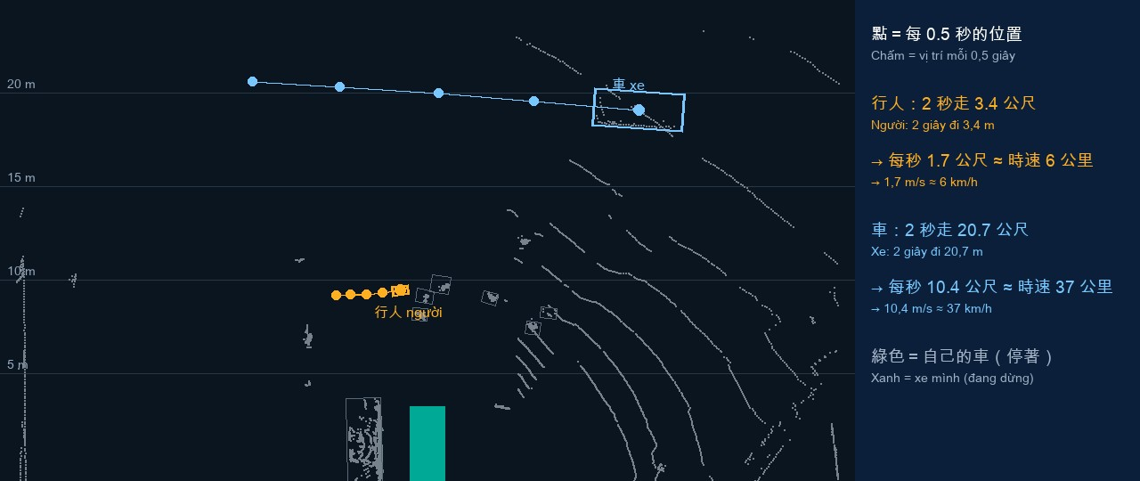
Ảnh nhìn từ trên của cùng ngã tư (scene-0553, giây thứ 15). Vị trí = nhãn chính thức của nuScenes (0,5 giây một lần), chấm xám = lidar, hình chữ nhật xanh lục = xe của mình (đang đỗ). Màu cam: người đi bộ, 2 giây đi 3,4 m; màu xanh dương: ô tô, 2 giây đi 20,7 m. Dữ liệu: nuScenes (Motional), CC BY-NC-SA 4.0
Đo tốc độ theo đoạn trên đường cao tốc: hai điểm đo cách nhau 5 km, cùng một xe chạy hết 3 phút thì tốc độ là 100 km/h. Để tính được, trước hết phải chắc chắn hai điểm chụp được cùng một chiếc xe, nhờ biển số. Số theo dõi chính là biển số của người đi bộ và xe.
Tốc độ = quãng đường cùng một số đã đi ÷ thời gian
- Màu cam là một người đi bộ, đang băng qua vạch, 2 giây đi 3,4 m. 3,4 ÷ 2 = 1,7 m mỗi giây, khoảng 6 km/h, đúng tốc độ đi bộ bình thường.
- Màu xanh dương là một ô tô, chạy ngang qua ngã tư phía trước, cũng 2 giây đi 20,7 m, 10,4 m mỗi giây, khoảng 37 km/h. Vì vậy các chấm của xe giãn rất rộng, còn các chấm của người đi bộ thì dày.
Vì sao xem 2 giây chứ không chỉ 0,5 giây? Vì mỗi lần đo vị trí đều có một chút sai số. Người đi bộ này nếu chỉ xem 0,5 giây cuối thì tính ra 1,9 m mỗi giây, hơi nhanh. Kéo dài thời gian thì sai số được trung bình hóa. Còn một điểm nữa: tốc độ phải tính bằng mét trên mặt đất, không dùng điểm ảnh trên ảnh. Trên ảnh vật gần to, vật xa nhỏ, một điểm ảnh ở gần và ở xa đại diện cho khoảng cách khác nhau. Đây cũng là lý do cần lidar và vẽ ảnh nhìn từ trên.

Theo dõi cũng sai: bị che, bị khoanh hai lần thì đổi số
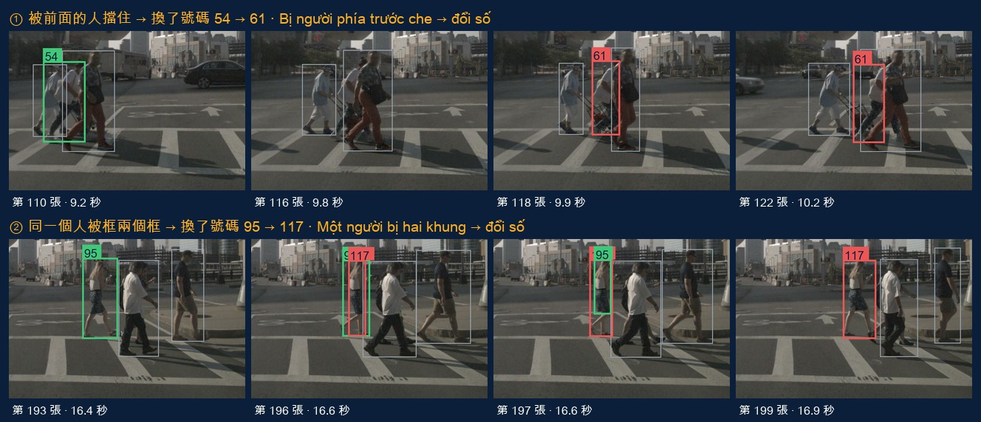
Cả hai hàng đều là lỗi thật xảy ra trong cùng đoạn video. Trên: số 54 bị người phía trước che, xuất hiện lại thì nhận số mới 61. Dưới: người phụ nữ số 95 bị khoanh hai khung, khung thừa nhận 117, số 95 từ đó biến mất. Xanh lục = số ban đầu, đỏ = số mới đổi sang. Dữ liệu: nuScenes (Motional), CC BY-NC-SA 4.0
- Bị che: số 54 là một người đàn ông đi sau người phụ nữ kéo xe đẩy. Ông bị người phía trước che hoàn toàn, mô hình không khoanh được; khoảng 0,2 giây sau ông lộ ra lại và mô hình khoanh được. Nhưng chương trình lấy vị trí cuối cùng ông xuất hiện so với vị trí bây giờ, chỉ chồng nhau 0,10, chưa tới 0,3, nên coi ông là một người mới, gán số mới 61.
- Một người bị khoanh hai lần: số 95 là một phụ nữ. Mô hình khoanh hai khung trên người bà, một to một nhỏ, bước bỏ trùng đã nói ở tiết 2 không xóa được. Khung thừa nhận số mới 117; ảnh sau 117 ghép với khung cả người, 95 chỉ ghép với khung nửa thân trên, ảnh tiếp theo 95 mất, từ đó bà là số 117.
Đổi số thì có sao? Giống ở chợ đêm, bạn đang nhìn người bạn áo đỏ, một chú to con che mất hai giây, khi bạn ấy hiện ra lại bạn thoáng ngơ ngác: «ơ, ai đây?» Bạn coi bạn mình là người lạ. Hệ thống cũng vậy, tưởng số 54 biến mất rồi lại có số 61 vừa bước vào. Quãng đường số 54 đã đi, tốc độ của ông, mất hết, phải tính lại từ đầu. Chuyện này hay xảy ra nhất ở nơi nhiều xe máy: một chiếc xe máy bị chiếc khác che, chốc lát lại chui ra, rất có thể thành một số khác.

Theo dõi trên ảnh nhìn từ trên: khoảng cách là mét thật, không che nhau
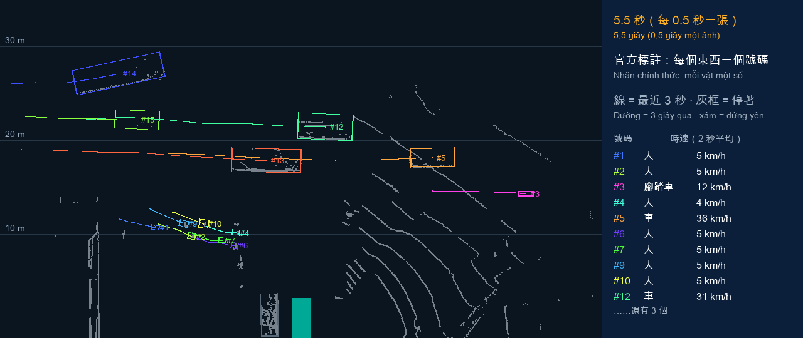
Nhãn chính thức của scene-0553, 0,5 giây một ảnh, tổng 20 giây; đây là giây thứ 5,5. Đường = quãng đã đi trong 3 giây gần nhất, tốc độ = trung bình 2 giây gần nhất. Dữ liệu: nuScenes (Motional), CC BY-NC-SA 4.0
Tuần 8 đã nói về ảnh nhìn từ trên (bản đồ từ trên, BEV): nhìn từ trên xuống, như bảng chiến thuật của huấn luyện viên bóng rổ, mỗi cầu thủ là một vòng tròn nhỏ. Nó có hai ưu điểm. Thứ nhất, không che nhau: trên ảnh người đứng trước che người đứng sau, nhìn từ trên thì mỗi người chiếm một chỗ riêng. Thứ hai, khoảng cách không bị méo: như tỷ lệ bản đồ, một mét là một mét. Hai ưu điểm này vừa khớp giải quyết hai vấn đề ở trên: bị che, và điểm ảnh không đổi thẳng ra mét được. Vì thế xe tự lái thật phần lớn đưa kết quả của camera và lidar lên ảnh nhìn từ trên rồi theo dõi trên đó.
Hình động này dùng nhãn chính thức của nuScenes: thuê người gán nhãn mọi người, mọi xe trên từng khung hình chính, và cùng một vật dùng cùng một số suốt cả đoạn. Đó chính là đáp án chuẩn của theo dõi; người nghiên cứu lấy chương trình theo dõi của mình so với nó, xem số bị đổi mấy lần, sót mấy cái. Trong 20 giây này, khu vực phía trước có tổng cộng 18 số: người đi bộ qua vạch khoảng 4 đến 6 km/h; ô tô chạy qua ngã tư khoảng hai mươi đến ba mươi mấy km/h; khung màu xám là xe đang đỗ.

Giới hạn của theo dõi: vật không nhận ra thì nhờ lưới chiếm chỗ
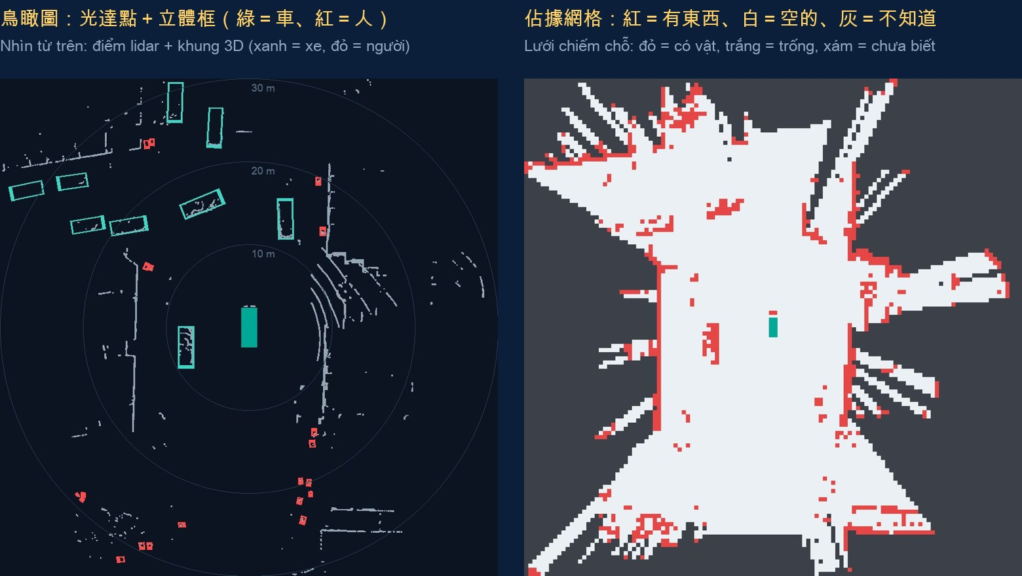
Hình ở tiết 1 tuần 8 (nuScenes scene-0103 #14, lidar). Trái: ảnh nhìn từ trên + khung 3D; phải: lưới chiếm chỗ, mỗi ô 0,5 m. Dữ liệu: nuScenes (Motional), CC BY-NC-SA 4.0
Theo dõi nối phía sau phát hiện. Phát hiện khoanh được thì theo dõi mới có cái để ghép cặp; phát hiện không khoanh được thì theo dõi cũng bó tay. Còn nhớ mô hình gốc ở tiết 1 không? Nó chưa học cọc tiêu, 14 cọc tiêu không khoanh được cái nào, thì đương nhiên cũng không theo dõi được. Rơi một thùng hàng trên đường, một chướng ngại chưa từng thấy cũng vậy.
Vì vậy phải dùng lưới chiếm chỗ (occupancy grid) đã học ở tuần 8. Chia mặt đất thành từng ô, mỗi ô nửa mét, mỗi ô chỉ hỏi một việc: ở đây có vật không. Màu đỏ là có vật, trắng là trống, xám là không nhìn thấy, không biết. Nó không cần biết đó là gì, giống robot hút bụi trong nhà: không biết đụng phải chân bàn hay chân ghế, chỉ biết «ở đây có vật, vòng qua». Cách dùng có ba bước:
- Mỗi vòng quét lidar lại cập nhật lưới: ô có điểm lidar chạm tới đánh dấu «có vật»; ô tia sáng đi xuyên qua đánh dấu «trống»; ô bị che đánh dấu «không biết».
- Đối chiếu tuyến đường đã lập với từng ô: trên tuyến chỉ cần một ô «có vật» thì đường này không đi được, phải đổi đường.
- Xem ô «có vật» gần nhất còn cách bao xa, so với khoảng cách dừng đã học ở tuần 4: không đủ để dừng thì phải giảm tốc hoặc dừng; gặp ô «không biết» cũng phải đi chậm lại.
Lấy cọc tiêu làm ví dụ: phát hiện không khoanh được thì theo dõi cũng không theo được; nhưng lidar vẫn chạm điểm ở vị trí đó, mấy ô ấy được đánh dấu «có vật», xe vẫn vòng tránh. Lưới cũng có giới hạn: nó chỉ biết ở đây có vật, không biết đó là gì, túi nilon có thể cán qua còn trẻ em thì nhất định phải dừng, lưới không phân biệt được; nó cũng không thấy vật có đang chuyển động hay không. Vì vậy xe tự lái thật dùng cả hai: người và xe nhận ra được thì dùng phát hiện cộng theo dõi, biết nó là gì, đi đâu, nhanh cỡ nào; vật không nhận ra được thì ít nhất lưới chiếm chỗ cho biết chỗ đó không được chạy qua.

Kết quả theo dõi giao cho ai: dự đoán, rồi lập kế hoạch
Bước | Tên | Trả lời câu hỏi gì | Tuần nào
1 | Phát hiện | Ảnh này có người, có xe ở đâu | Tuần 8, tuần này
2 | Theo dõi | Mỗi vật một số: ở đâu, đi hướng nào, nhanh cỡ nào | Tuần này
3 | Dự đoán | 3 giây nữa người đó sẽ ở đâu? | Tuần 13
4 | Lập kế hoạch | Xe nên dừng, nhường, hay đi tiếp? | Tuần 13

Biết một người đi bộ đang hướng ra lòng đường với tốc độ 1,7 m mỗi giây thì mới dự đoán được 3 giây nữa họ sẽ ở đâu; không có theo dõi thì không có những con số này, dự đoán không làm được. Khi nói về định vị ở tuần 12 sẽ học bộ lọc Kalman: đoán trước nó ở đâu, rồi ghép cái đoán với cái nhìn thấy để tính chính xác hơn. Giống lái xe vào hầm, GPS mất tín hiệu, dẫn đường sẽ dựa vào tốc độ vừa rồi đoán bạn ở đâu; ra khỏi hầm có lại tín hiệu thì chỉnh lại vị trí đã đoán. Xe ước lượng vị trí của chính mình dùng nó, ước lượng vị trí của người khác cũng dùng nó.
Ba câu cần nhớ của tiết 3
1. Phát hiện xem từng ảnh; theo dõi cho mỗi vật một số: ghép khung ảnh trước với khung ảnh này, chồng nhiều nhất thì ghép.
2. Có số mới tính được tốc độ: cùng một số đi bao xa ÷ thời gian, tính bằng mét trên ảnh nhìn từ trên.
3. Bị che, bị khoanh hai lần thì đổi số. Vật không nhận ra được thì nhờ lưới chiếm chỗ.

5. Đài Loan và Việt Nam: dữ liệu huấn luyện phải có của địa phương
«Mô hình chỉ biết thứ nó đã thấy», câu này là kết luận chung của mọi nội dung tuần này. Mô hình lần này chỉ thấy 30 ảnh ban ngày ở Singapore; đem ra đường Hà Nội hay Đài Loan thì sẽ ra sao?

Huấn luyện: sai ở đâu, cần bổ sung gì
- Ban đêm, trời mưa, bị xe máy che: nó chưa từng thấy cọc tiêu ban đêm. Ban đêm màu sắc trông khác, dải phản quang sáng lên, đèn xe chiếu gây chói, rất có thể bị sót. Đường ở Hà Nội và Đài Loan nhiều xe máy, cọc tiêu thường chỉ lộ một nửa, còn ảnh huấn luyện hôm nay phần lớn cọc tiêu còn nguyên vẹn. Cần bổ sung ảnh ban đêm, trời mưa, bị che; khi gán nhãn thì khoanh phần nhìn thấy.
- Những thứ màu cam khác: mô hình chỉ luyện bằng 5 ảnh (phần bổ sung có thí nghiệm đó), thấy màu cam là khoanh, thừa 587 khung. Trên đường có rất nhiều thứ màu cam: hàng rào thi công, áo phản quang của công nhân, xe máy màu cam, biển hiệu. Mô hình luyện từ 30 ảnh cũng có thể bị lừa. Cần để ảnh huấn luyện có cả những thứ này và không khoanh, để mô hình biết «màu cam chưa chắc là cọc tiêu».
- Dạy nhận xe ba gác: đường Việt Nam rất nhiều, bộ dữ liệu nước ngoài không có loại này. Hình dạng của nó biến đổi nhiều hơn cọc tiêu (chở hàng khác nhau, nhìn từ trước, bên, sau cũng khác), nên cần ít nhất vài trăm ảnh, chụp ban ngày, ban đêm, trời mưa, ở nhiều thành phố. Khi chia nhóm, cả đoạn video vào cùng một nhóm, tập kiểm tra tốt nhất dùng video của thành phố khác hoặc ngày khác, giống hôm nay bài tập ở Singapore, thi ở Boston. Khi huấn luyện bắt đầu từ mô hình đã luyện, đừng bắt đầu từ số 0.

Theo dõi: dòng xe máy ở Hà Nội
Người đi bộ ở Boston đi chậm, cách nhau cũng xa. Đổi sang dòng xe máy ở Hà Nội thì theo dõi sẽ sai ở đâu?
- Sát nhau, che nhau: chính là tình huống hàng trên ở mục «theo dõi cũng sai», mà lại liên tục xảy ra, như hành lang giờ giải lao chen chúc, phải nhìn chằm chằm một bạn rất dễ lạc mất. Một chiếc xe máy bị chiếc bên cạnh che một lát, khi xuất hiện lại vị trí không khớp thì nhận số mới. Hai xe đi song song, khung chồng lên nhau, có thể bị coi là một xe, hoặc số của hai xe bị hoán đổi.
- Đột ngột chui ra, đột ngột rẽ: cách làm ở tiết này dựa vào khung ảnh này chồng lên khung ảnh trước. Xe máy hay đột ngột tăng tốc, đột ngột lách sang làn bên, khung dịch rất xa, chồng chưa tới 0,3 thì không ghép được, hoặc ghép nhầm người. Vì vậy hệ thống thật phải đoán trước nó sẽ đi đâu rồi mới so, và kết hợp khoảng cách, tốc độ do lidar và radar đo được.
- Hậu quả khi đổi số: hệ thống quên chiếc xe máy này vừa rồi chạy thế nào, phải tính lại tốc độ từ đầu; số mới xuất hiện chưa có tốc độ nên dự đoán không chuẩn. Kết quả có thể là hai kiểu: xe tưởng «đột nhiên xuất hiện một chiếc xe máy mới» mà phanh gấp; hoặc không tính ra nó đang cắt vào, phanh chậm một nhịp. Ở nơi nhiều xe máy, theo dõi tốt hay không ảnh hưởng trực tiếp đến an toàn.

6. Bài tập về nhà: độ chính xác, độ bao phủ và ngưỡng
Bài tập làm trên trang web, làm một mình, điện thoại hay máy tính đều được, khoảng 30 đến 40 phút:
https://ch-neural.github.io/MITUST-Principles-of-Self-Driving-Cars/week10/hw/
- Mở trang web: điền họ tên, MSSV. Số liệu của đề mỗi người một khác (tính từ MSSV), nên đừng chép đáp án của người khác.
- Làm bài: 3 bài tính, 4 bài thao tác (câu 7 tự chọn). Mỗi câu bấm «Kiểm tra», đúng sẽ hiện dấu tích, sai thì sửa, kiểm tra bao nhiêu lần cũng được; mỗi câu đều có gợi ý.
- Tạo phiếu trả lời, gửi LINE: làm xong, bấm «Tạo phiếu trả lời», trang web sẽ gom đáp án của bạn, đúng sai, số lần kiểm tra thành một trang. Chụp màn hình trang này gửi vào nhóm LINE; câu nào bị đánh dấu X, phiếu sẽ in ra đáp án đúng, hãy đối chiếu để sửa.
Bảng 8. Bảy câu của bài tập
Câu | Tên | Làm gì
1 | Người đi bộ ban đêm | Tính độ chính xác và độ bao phủ của hai mô hình, chọn dùng cái nào cho khâu phát hiện
2 | Vì sao phát hiện không dùng độ đúng | Mô hình luôn trả lời «không có người»: tính độ đúng và độ bao phủ
3 | Theo dõi để tính tốc độ | Quãng đường cùng một số đi trong 2 giây, đổi ra km/h
4 | Thanh kéo ngưỡng | Cùng mô hình ở tiết 2, 17 ảnh kiểm tra: kéo ngưỡng, chép số, tính hai điểm, tìm ngưỡng cao nhất mà độ bao phủ vẫn đạt ít nhất 85%
5 | Trò chơi IoU | Kéo, đổi cỡ khung cam để IoU nằm trong khoảng cho trước, rồi tính IoU của hai trường hợp
6 | Ghép cặp theo dõi | Xem một bảng IoU, quyết định mỗi khung mới nhận số nào
7 | (Tự chọn) Phanh khẩn cấp tự động | Điểm mô phỏng của 1000 ứng viên người đi bộ, ban ngày, ban đêm: tìm ngưỡng cao nhất mà vẫn «sót 0» và số lần phanh nhầm

Trang web không gửi đáp án của bạn đi đâu cả, đáp án chỉ lưu trong điện thoại hoặc máy tính của bạn. Bài tập này tính vào điểm «thực hành và thao tác trên máy», không đặt hạn nộp. Nếu câu 5 kéo thả trên điện thoại không được, hãy chuyển sang máy tính.

7. Câu hỏi luyện tập và đáp án
Mỗi câu chỉ có một đáp án. Hãy tự làm trước, rồi mới xem đáp án tham khảo ở phía sau.
- Nhóm ảnh nào dưới đây là nhóm duy nhất được dùng để sửa tham số của mô hình trong lần huấn luyện này?
A. Tập huấn luyện B. Tập kiểm định C. Tập kiểm tra D. Cả ba nhóm đều được
- Điểm của tập kiểm định (thi thử) lần này được dùng để làm gì?
A. Trực tiếp sửa 2,6 triệu tham số B. Để con người quyết định giữ vòng nào C. Đưa vào bài tập để luyện chung D. Làm điểm thi giữa kỳ cuối cùng
- Vì sao ảnh của cùng một đoạn video phải xếp vào cùng một nhóm?
A. Tệp dễ quản lý hơn B. Hai ảnh liền nhau chỉ cách 0,5 giây, gần như giống hệt, tách ra sẽ lộ đề, điểm đẹp hơn trình độ thật C. Như vậy huấn luyện nhanh hơn D. Như vậy ảnh không bị trùng
- Chỉ dùng 30 ảnh, bắt đầu từ số 0 chỉ khoanh đúng 4, nhưng mượn mô hình đã luyện trên COCO thì khoanh đúng 80. Cách «mượn một mô hình đã luyện sẵn» này gọi là gì?
A. Tăng cường dữ liệu B. Bỏ trùng C. Học chuyển giao D. Quá khớp
- Sau khi mượn mô hình, bước dùng ảnh cọc tiêu của mình luyện tiếp gọi là gì?
A. Suy luận B. Gán nhãn C. Tinh chỉnh D. Theo dõi
- Mất mát của tập huấn luyện cứ giảm, nhưng điểm tập kiểm định lại giảm sau vòng 35. Nguyên nhân nhiều khả năng nhất là gì? Nên giữ vòng nào?
A. Ngưỡng quá cao; giữ vòng 50 B. Quá khớp, mô hình đang học thuộc bài tập; giữ vòng 35 C. Tập kiểm định quá lớn; giữ vòng 1 D. Ảnh quá sáng; giữ vòng 50
- Một ảnh, mô hình đoán 19.320 lần, cuối cùng chỉ còn 16 khung. Ở giữa đã làm hai việc nào?
A. Thu nhỏ ảnh, gán nhãn B. Qua ngưỡng điểm, bỏ khung trùng C. Tăng cường dữ liệu, tính mất mát D. Ghép cặp, tính tốc độ
- Đáp án có 8 cọc tiêu, mô hình khoanh 16, trong đó 7 khung có IoU từ 0,5 trở lên với đáp án. Đúng, thừa, sót lần lượt là mấy?
A. 7, 9, 1 B. 7, 1, 9 C. 16, 8, 1 D. 9, 7, 1
- TP = 60, FP = 20, FN = 40. Độ chính xác và độ bao phủ là bao nhiêu?
A. Độ chính xác 75%, độ bao phủ 60% B. Độ chính xác 60%, độ bao phủ 75% C. Độ chính xác 60%, độ bao phủ 40% D. Độ chính xác 75%, độ bao phủ 40%
- Kéo ngưỡng từ 0,25 lên 0,7 (17 ảnh kiểm tra), thừa giảm từ 72 xuống 21, sót tăng từ 10 lên 41. Câu nào dưới đây đúng?
A. Ngưỡng càng cao, thừa càng ít, sót càng nhiều B. Ngưỡng càng cao, thừa càng nhiều, sót càng ít C. Ngưỡng càng cao, cả hai loại sai đều giảm D. Ngưỡng không liên quan đến thừa và sót
- Ở khâu phát hiện của xe tự lái, ngưỡng thường đặt thế nào?
A. Đặt rất cao, vì khoanh thừa làm xe sau đâm đuôi B. Hơi thấp (thà khoanh thừa), vì sót người là nghiêm trọng nhất, khung thừa sẽ được theo dõi và nhiều loại cảm biến lọc bỏ sau C. Nhất định phải đặt 0,9 D. Ngưỡng không ảnh hưởng đến an toàn
- Đáp án chuẩn sót nhãn 52 cọc tiêu, nhưng mô hình khoanh được. 52 khung này bị tính thành gì?
A. Thừa, độ chính xác bị kéo thấp (mô hình bị oan) B. Sót C. Đúng D. Không ảnh hưởng điểm
- Khi ghép cặp theo dõi, khung ở ảnh này có IoU lớn nhất với một khung ảnh trước và không nhỏ hơn 0,3 thì xử lý thế nào? Còn khung không ghép được?
A. Nhận số đó; khung không ghép được thì nhận số mới B. Nhận số mới; khung không ghép được thì xóa C. Cả hai đều nhận số 0 D. Nhận số đó; khung không ghép được thì dùng lại số gần nhất
- Người đi bộ đi 3,4 m trong 2 giây, tốc độ khoảng bao nhiêu?
A. 1,7 km/h B. 3,4 km/h C. 6 km/h D. 12 km/h
- Một người bị người phía trước che, khi xuất hiện lại chỉ chồng 0,10 với vị trí cuối cùng họ xuất hiện. Theo cách làm của tiết này (dưới 0,3 thì không ghép), chương trình xử lý thế nào?
A. Coi là người mới, gán số mới B. Dùng lại số cũ C. Xóa người đó D. Coi là chướng ngại vật
- Trên đường có một chướng ngại chưa từng thấy, phát hiện không khoanh được. Cách nào ít nhất giúp xe biết chỗ đó không được chạy qua?
A. Theo dõi B. Lưới chiếm chỗ C. Bỏ trùng (NMS) D. Tăng cường dữ liệu

Đáp án tham khảo
Câu | Đáp án | Giải thích một câu
1 | A | Chỉ bài tập (tập huấn luyện) được sửa tham số; tập kiểm định và tập kiểm tra đều không.
2 | B | Điểm là để con người xem, con người quyết định giữ vòng nào; mô hình không thay đổi vì đã thi thử.
3 | B | Hai ảnh liền nhau gần như giống hệt, một ảnh ở bài tập, một ảnh ở đề thi, đó là rò rỉ dữ liệu.
4 | C | Mượn cái người khác đã học được để dùng, gọi là học chuyển giao.
5 | C | Bước mượn về rồi dùng ảnh của mình luyện tiếp gọi là tinh chỉnh.
6 | B | Bài tập ngày càng tốt, thi thử lại tệ đi = quá khớp; giữ vòng 35 là vòng tốt nhất của tập kiểm định.
7 | B | 19.320 lần đoán → ngưỡng điểm (còn 89) → bỏ trùng (còn 16).
8 | A | Đúng TP = 7; thừa FP = 16 − 7 = 9; sót FN = 8 − 7 = 1.
9 | A | Độ chính xác = 60 ÷ (60 + 20) = 75%; độ bao phủ = 60 ÷ (60 + 40) = 60%.
10 | A | Kéo ngưỡng lên: thừa 72 → 21 giảm, sót 10 → 41 tăng.
11 | B | Sót người là nghiêm trọng nhất nên đặt thấp; thừa quá nhiều cũng nguy, phải nhờ theo dõi, hợp nhất cảm biến để lọc, hành động khác nhau dùng mức chắc chắn khác nhau.
12 | A | Đáp án sót nhãn, mô hình khoanh đúng nhưng bị tính là thừa, bị oan; tính đúng thì độ chính xác từ 53% thành 87%.
13 | A | Chồng nhiều nhất (không nhỏ hơn 0,3) thì nhận số; khung không ghép được là vật mới đến, gán số mới.
14 | C | 3,4 ÷ 2 = 1,7 m/s; 1,7 × 3,6 ≈ 6 km/h.
15 | A | Chồng 0,10 < 0,3, không ghép, coi là người mới, gán số mới (số 61); quãng đường đã đi trước đó mất.
16 | B | Lưới chiếm chỗ không hỏi là gì, chỉ hỏi ô này có vật không; trên tuyến có ô «có vật» thì không được đi qua.

8. Bổ sung: chi tiết huấn luyện và suy luận (không giảng trên lớp, để tra cứu)

Một khung lưu thành năm con số
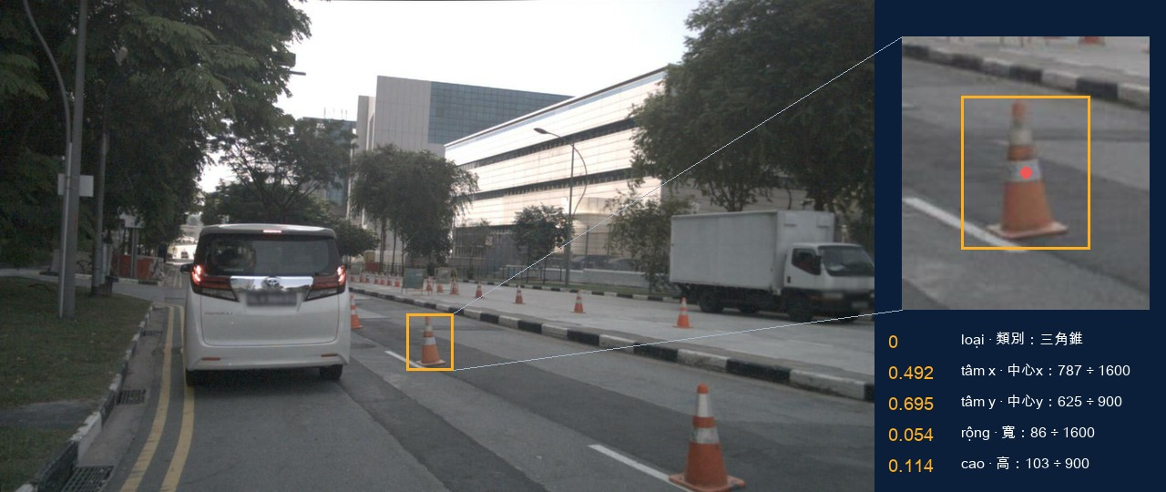
Cọc tiêu ở giữa của scene-0061 #23. Ảnh gốc 1600 × 900 điểm ảnh, phía trên bên phải là phóng to, chấm đỏ là tâm khung. Dữ liệu: nuScenes (Motional), CC BY-NC-SA 4.0
Mỗi dòng định dạng YOLO gồm: loại, tâm x, tâm y, rộng, cao. Loại: lần này chỉ dạy một thứ, cọc tiêu là 0. Tâm x: chấm đỏ ở điểm ảnh thứ 787 tính từ trái, 787 ÷ 1600 = 0,492. Tâm y: chấm đỏ ở gần điểm ảnh thứ 625, 625 ÷ 900 ≈ 0,69, tệp lưu 0,695 (vị trí điểm ảnh ở đây chỉ lấy số nguyên). Rộng: 86 điểm ảnh, 86 ÷ 1600 = 0,054. Cao: 103 điểm ảnh, 103 ÷ 900 = 0,114. Vì sao đều chia cho rộng và cao của ảnh? Vì khi huấn luyện ảnh bị thu nhỏ, phóng to; ghi thành tỷ lệ (từ 0 đến 1) thì ảnh to cỡ nào các con số vẫn đúng.

Tăng cường dữ liệu: một ảnh biến thành nhiều ảnh
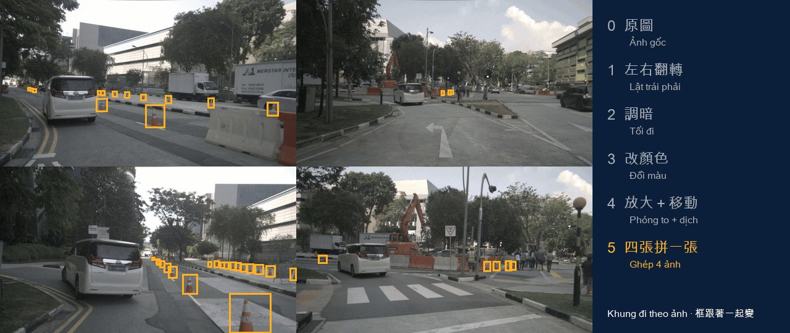
Minh họa tăng cường dữ liệu (khung cuối: ghép bốn ảnh). Ảnh biến đổi thế nào thì khung gán nhãn biến đổi theo như vậy. Dữ liệu: nuScenes (Motional), CC BY-NC-SA 4.0
Chỉ có 30 ảnh thì quá ít, nên khi huấn luyện mỗi vòng đều biến đổi ảnh ngẫu nhiên: lật trái phải (như soi gương), làm tối (như chiều tối hoặc trời âm u), đổi màu (như đổi sang máy ảnh khác), phóng to, dịch chuyển (như xe chạy gần hơn), ghép bốn ảnh thành một (thu nhỏ mỗi ảnh một nửa rồi ghép lại, cọc tiêu nhỏ đi, chuyển sang chỗ mới). Không lật trên dưới (đường không bao giờ bị lộn ngược). Các biến đổi này ngẫu nhiên và xảy ra cùng lúc. Ảnh lật thì khung cũng lật; ảnh phóng to thì khung cũng phóng to, dịch chuyển theo: khung nhất định phải biến đổi cùng ảnh, nếu không đáp án sẽ sai. 30 ảnh luyện 50 vòng, mô hình tổng cộng xem ảnh 1.500 lần, mỗi lần nhìn thấy đều hơi khác. Giống một ý chính, thầy cô đổi nhiều kiểu đề để thi bạn, bạn mới là thật sự hiểu, chứ không phải học thuộc đáp án của một câu.

So đáp án: vị trí sai bao nhiêu, cộng điểm sai bao nhiêu
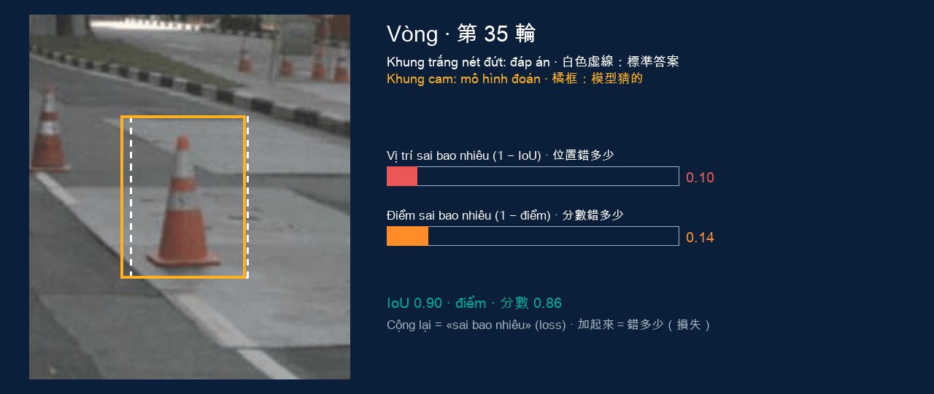
Cọc tiêu ở giữa scene-0061 #28 (ảnh huấn luyện), vòng 35: IoU 0,90, điểm 0,86. Nét đứt trắng = đáp án chuẩn, khung cam = khung mô hình đoán. Dữ liệu: nuScenes (Motional), CC BY-NC-SA 4.0
Mô hình đoán xong thì phải so đáp án. Mức sai chia làm hai loại. Vị trí sai bao nhiêu: dùng IoU, trùng hoàn toàn là 1, không chạm là 0, nên «1 − IoU» chính là vị trí sai bao nhiêu. Điểm sai bao nhiêu: ở đây rõ ràng có cọc tiêu, đáp án là «có, một trăm phần trăm», mô hình cho 0,11 thì sai 0,89; cho 0,86 thì chỉ sai 0,14. Hai loại sai cộng lại là mất mát: vị trí càng chuẩn, điểm càng đúng, mất mát càng nhỏ. (Đây là cách nói đơn giản hóa; công thức YOLO11 thật phức tạp hơn, phần khung dùng CIoU cộng DFL, phần loại dùng cross-entropy nhị phân, nhưng ý nghĩa như nhau.) Cọc tiêu này, vòng 1 IoU là 0,62, điểm 0,11; đến vòng 35 IoU 0,90, điểm 0,86. Huấn luyện không phải vòng nào cũng tiến bộ: vòng 9 vị trí khung còn tạm được, nhưng điểm lại rớt xuống 0,01, đến vòng 13 mới trở lại.

Sửa tham số: 2,6 triệu núm vặn, một lô và một vòng
Hãy xem mô hình như một bàn trộn âm khổng lồ có 2.604.883 núm vặn, các núm đó chính là tham số. Mỗi núm vặn ở đâu quyết định mô hình nhìn một ảnh sẽ đoán ra khung nào, cho bao nhiêu điểm. Ban đầu các núm không được chỉnh cho cọc tiêu nên đoán rất lạc. Mỗi lần ba bước: đoán một lần, so đáp án tính ra sai bao nhiêu, rồi máy tính tính ra từng núm vặn sang trái hay sang phải thì sai ít đi, và vặn mỗi núm một chút. Không ai ngồi chỉnh từng cái, vặn về hướng nào là do máy tự tính. Quả bóng «xuống núi trong sương mù» ở tuần 8 nói cùng một việc: khi đó mô hình chỉ có một núm (ngưỡng), hôm nay là 2,6 triệu núm cùng xuống dốc.
Lô: máy xem 4 ảnh một lần, tính một lần sai bao nhiêu. Vòng: xem hết 30 ảnh một lượt (epoch), nên một vòng là 8 lô. Ngoài ra, thiết lập lần này (mặc định của Ultralytics) không vặn núm sau mỗi lô, mà gom đủ sai số của 64 ảnh rồi mới vặn một lần (gọi là tích lũy gradient), nên 50 vòng thực tế chỉ vặn 27 lần. Mỗi lần vặn bao nhiêu do tốc độ học quyết định, đều rất nhỏ.

Mô hình «chỉ nhìn một lần» thế nào: 19.320 vị trí
Ảnh 1600 × 900 thu nhỏ còn 1280 × 720, rồi đệm thành 1280 × 736 (mô hình cần bội số của 32). Mô hình có ba lớp ô, mỗi ô 8, 16, 32 điểm ảnh: 160 × 92 = 14.720 vị trí, 80 × 46 = 3.680, 40 × 23 = 920, cộng lại 14.720 + 3.680 + 920 = 19.320 vị trí. Cọc tiêu nhỏ nhờ ô mịn, vật lớn nhờ ô thô, giống ba loại sàng mắt lưới khác nhau: sàng mịn bắt đá nhỏ, sàng thô bắt đá lớn. Trong 89 khung điểm ≥ 0,25 của ảnh kiểm tra này, 81 khung đến từ lớp mịn nhất, 8 khung từ lớp giữa, lớp thô nhất là 0.
Mỗi vị trí đoán cả khung, không chỉ đoán mảnh nhỏ của mình. Ô chỉ rộng 8 điểm ảnh nhưng khung đoán ra có thể rộng 48 điểm ảnh, gấp 6 lần ô. Một vị trí nhỏ làm sao biết khung phải to cỡ nào? Vì nó không chỉ nhìn 8 điểm ảnh của mình: mô hình tính từng lớp đi lên, kết quả của mỗi vị trí tham khảo một vùng ảnh rộng xung quanh. Nó xuất ra bốn khoảng cách: từ vị trí này, sang trái, lên, sang phải, xuống, mỗi hướng đến mép khung bao xa. Vị trí cộng bốn khoảng cách chính là một khung. Bốn khoảng cách này đoán chuẩn được là nhờ luyện.
Chỉ lúc huấn luyện mới có đáp án. Khi huấn luyện phải quyết định: với cọc tiêu này trong đáp án, lấy lần đoán của những vị trí nào để so? Cách làm: chỉ xét các vị trí nằm trong khung đáp án, chọn những vị trí đoán chuẩn nhất, tối đa 10, chọn theo điểm và độ chồng của khung với đáp án. Khung và điểm do những vị trí này đoán được đem so với đáp án, sai bao nhiêu sửa bấy nhiêu; mọi vị trí còn lại, mục tiêu là điểm 0: «ở đây không có cọc tiêu». Luyện như vậy thì lúc suy luận không cần đáp án, các vị trí trên cọc tiêu tự nhiên sẽ cho điểm cao. Cũng vì một cọc tiêu thường có nhiều vị trí cho điểm cao, đoán ra nhiều khung, nên mới cần bước bỏ trùng.

Ba cách huấn luyện: nhiều ảnh, không thu nhỏ quá
Bảng 9. Cùng 17 ảnh kiểm tra, 90 cọc tiêu
Cách làm | Thời gian (MacBook) | Đúng (TP) | Thừa (FP)
Mô hình gốc COCO (chưa dạy cọc tiêu) | — | 0 / 90 | 0
5 ảnh, thu nhỏ còn rộng 1280 điểm ảnh | 79 giây | 32 / 90 | 587
30 ảnh, thu nhỏ còn rộng 640 điểm ảnh | 95 giây | 34 / 90 | 362
30 ảnh, thu nhỏ còn rộng 1280 điểm ảnh | 160 giây | 80 / 90 | 72

Chỉ dùng 5 ảnh, nó chỉ học được «thứ màu cam chắc là», nên thấy màu cam là khoanh, thừa 587 khung. 30 ảnh thu nhỏ còn rộng 640 điểm ảnh chỉ khoanh đúng 34: cọc tiêu ở xa vốn chỉ cao mười mấy điểm ảnh, thu nhỏ còn 640 chỉ còn khoảng 5 điểm ảnh, đến người cũng khó nhận ra đó là cọc tiêu (tuần 8 cũng đã nói: người đi bộ ở xa 45 m, thu nhỏ còn 640 chỉ còn 19 điểm ảnh, dễ bị sót). Hai kết luận: nhiều ảnh hơn thì có ích; đừng thu nhỏ ảnh quá, vật nhỏ mới nhìn thấy được. Cái giá là thời gian: thu nhỏ còn 1280, một lần luyện mất 160 giây, nhiều hơn 640 gần gấp đôi. Một chiếc MacBook còn tạm nhanh; công ty thật dùng hàng triệu ảnh, cần nhiều máy tính chạy nhiều ngày.

Ma trận nhầm lẫn: đặt bốn loại kết quả vào một bảng
Ma trận nhầm lẫn là một bảng đếm: hàng và cột đều là các lớp, mỗi ô đếm số lượng «mô hình nói gì, thực tế là gì». Hai lớp thì là 2 × 2, N lớp thì là N × N. Gọi là «nhầm lẫn» vì nhìn ô nào số lớn là biết mô hình nhầm cái gì với cái gì. Dưới đây điền bằng con số của ảnh ở tiết 2 (7, 9, 1):
 | Thực tế: có cọc tiêu | Thực tế: không có
Mô hình nói: có | TP Đúng 7 | FP Thừa 9
Mô hình nói: không | FN Sót 1 | TN không tính

Độ chính xác nhìn hàng đầu tiên: mô hình nói «có» tổng cộng 7 + 9 = 16, trong đó 7 đúng, 7 ÷ 16 ≈ 44%. Độ bao phủ nhìn cột đầu tiên: thực tế có tổng cộng 7 + 1 = 8, tìm được 7, 7 ÷ 8 ≈ 88%. TN trong bài toán phát hiện không có ý nghĩa: trên ảnh có vô số vị trí không có cọc tiêu, mỗi chỗ «không khoanh» đều tính là TN, con số lớn đến vô dụng. Vì vậy phát hiện chỉ xem TP, FP, FN, tức độ chính xác và độ bao phủ, không dùng độ đúng (accuracy; lưu ý nhiều tài liệu tiếng Việt cũng gọi accuracy là «độ chính xác», dễ nhầm với precision): chỉ cần không khoanh gì cả thì độ đúng đã gần 100%, vô nghĩa. Khi xem ma trận nhầm lẫn của người khác, hãy nhìn nhãn trục trước: có sách (và tài liệu này) để hàng là «dự đoán», còn scikit-learn để hàng là «thực tế». Trong bài báo hay gặp AP, mAP (độ chính xác trung bình): kéo ngưỡng từ thấp lên cao, vẽ đường cong độ chính xác và độ bao phủ rồi lấy diện tích bên dưới, là phiên bản nâng cao của hai điểm này.

9. Bảng thuật ngữ (Trung · Việt · Anh)
Các thuật ngữ trong «dải thuật ngữ» ở cuối mỗi trang chiếu tuần này chính là các từ trong bảng này. Cột «tiết» cho biết từ đó chủ yếu xuất hiện ở tiết nào.
Tiếng Trung | Tiếng Việt | English | Tiết
模型 | Mô hình | model | Tiết 1
三角錐 | Cọc tiêu | traffic cone | Tiết 1
訓練 | Huấn luyện | training | Tiết 1
推論 | Suy luận | inference | Tiết 1
評估 | Đánh giá | evaluation | Tiết 1
預訓練模型 | Mô hình huấn luyện trước | pre-trained model | Tiết 1
YOLO 只看一次 | Chỉ nhìn một lần | You Only Look Once | Tiết 1
標註 | Gán nhãn | annotation | Tiết 1
框 | Khung giới hạn | bounding box | Tiết 1
訓練組 | Tập huấn luyện | training set | Tiết 1
驗證組 | Tập kiểm định | validation set | Tiết 1
測試組 | Tập kiểm tra | test set | Tiết 1
資料洩漏 | Rò rỉ dữ liệu | data leakage | Tiết 1
遷移學習 | Học chuyển giao | transfer learning | Tiết 1
微調 | Tinh chỉnh | fine-tuning | Tiết 1
一輪 | Một vòng | epoch | Tiết 1
損失 | Mất mát | loss | Tiết 1
召回率 | Độ bao phủ | recall | Tiết 1
過度擬合 | Quá khớp | overfitting | Tiết 1
欠擬合 | Thiếu khớp | underfitting | Tiết 1
精確度 | Độ chính xác | precision | Tiết 2
信心分數 | Điểm tin cậy | confidence score | Tiết 2
刪重複（NMS） | Bỏ trùng | non-maximum suppression | Tiết 2
IoU 重疊度 | Tỷ lệ giao trên hợp | Intersection over Union | Tiết 2
門檻 | Ngưỡng | threshold | Tiết 2
多框 | Thừa | false positive, FP | Tiết 2
漏掉 | Sót | false negative, FN | Tiết 2
標準答案 | Đáp án chuẩn | ground truth | Tiết 2
漏標 | Sót nhãn | missing label | Tiết 2
資料引擎 | Vòng lặp dữ liệu | data engine | Tiết 2
YOLO 格式 | Định dạng YOLO | YOLO format | Tiết 2
正規化 | Chuẩn hóa | normalization | Tiết 2
資料增強 | Tăng cường dữ liệu | data augmentation | Tiết 2
拼圖（馬賽克） | Ghép ảnh mosaic | mosaic | Tiết 2
網格 | Ô lưới | grid cell | Tiết 2
參數 | Tham số | parameters | Tiết 2
一批 | Một lô | batch | Tiết 2
解析度 | Độ phân giải | resolution | Tiết 2
推論速度 | Tốc độ suy luận | inference speed | Tiết 2
混淆矩陣 | Ma trận nhầm lẫn | confusion matrix | Tiết 2
真陰性 | Âm tính thật | true negative, TN | Tiết 2
偵測 | Phát hiện | detection | Tiết 3
追蹤 | Theo dõi | tracking | Tiết 3
追蹤編號 | Số theo dõi | track ID | Tiết 3
配對 | Ghép cặp | association | Tiết 3
速度 | Tốc độ | speed | Tiết 3
換號 | Đổi số | ID switch | Tiết 3
遮擋 | Bị che khuất | occlusion | Tiết 3
鳥瞰圖 | Ảnh nhìn từ trên | bird's-eye view, BEV | Tiết 3
佔據網格 | Lưới chiếm chỗ | occupancy grid | Tiết 3
預測 | Dự đoán | prediction | Tiết 3
規劃 | Lập kế hoạch | planning | Tiết 3
卡曼濾波 | Bộ lọc Kalman | Kalman filter | Tiết 3

10. Nguồn dữ liệu và video mở rộng

Dữ liệu và công cụ
- Ảnh và nhãn: nuScenes mini (Motional), CC BY-NC-SA 4.0. Caesar et al., nuScenes: A multimodal dataset for autonomous driving, CVPR 2020.
- Mô hình: Ultralytics YOLO11n (AGPL-3.0); dữ liệu huấn luyện sẵn COCO (Lin et al., Microsoft COCO: Common Objects in Context, ECCV 2014). Bài báo YOLO gốc: Redmon et al., You Only Look Once: Unified, Real-Time Object Detection, CVPR 2016.

Video mở rộng (tự chọn, không bắt buộc)
Video | Ngôn ngữ | Thời gian | Liên kết
NStatum «Underfitting & Overfitting - Explained»: học thiếu và học quá | Tiếng Anh, hoạt hình | 0:00–2:52 | youtu.be/o3DztvnfAJg
Levity «What is Transfer Learning?»: học chuyển giao | Tiếng Anh | 0:00–2:45 | youtu.be/vmjP6LjGaag
TED, Joseph Redmon «How computers learn to recognize objects instantly»: YOLO chỉ nhìn một lần | Tiếng Anh (có phụ đề tiếng Việt) | 3:44–4:30 | youtu.be/Cgxsv1riJhI?t=224
Data Dance «Hiểu đúng về đánh giá mô hình ML»: độ chính xác và độ bao phủ | Tiếng Việt, hoạt hình | 2:51 | youtu.be/8X3BMrDAQX0
StatQuest «Machine Learning Fundamentals: The Confusion Matrix»: ma trận nhầm lẫn | Tiếng Anh | 1:32–3:50 | youtu.be/Kdsp6soqA7o?t=92
Datum Learning «NMS explained in detail»: bỏ trùng | Tiếng Anh | 0:08–4:10 | youtu.be/v6lt0cGSHBI?t=8
DeepLearning.AI (Andrew Ng) «Nonmax Suppression»: bỏ trùng | Tiếng Anh | 2:03–3:45 | youtu.be/VAo84c1hQX8?t=123
NVIDIA DRIVE Labs tập 5 «Tracking Objects With Surround Camera Vision» | Tiếng Anh | 1:26 | youtu.be/aQwqD5cB2ck
Chalmers «Challenges in Multi-Object Tracking»: những khó khăn của theo dõi nhiều vật | Tiếng Anh | 1:16–2:33 | youtu.be/H5BjLdUcIoA?t=76
Yêu công nghệ «Tracking gán id đối tượng python»: ngã tư Việt Nam, mỗi xe một số | Không lời | 1:24 | youtu.be/fkE-kbuL9iA

